Аймгийн Засаг даргын Үйл ажиллагааны хөтөлбөр
Сэргэлэн сумын Засаг даргын Тамгын газар
2021 оны хагас жил
Д/д | Зорилт | Арга хэмжээ | Хэрэгжих хугацаа | Зарцуулсан хөрөнгийн хэмжээ, эх үүсвэр (сая төгрөг) | Зорилтот түвшин, үр дүнгийн үзүүлэлт | Хүрсэн түвшин, үр дүн | Хэрэгжилтийн хувь
1. “КОВИД-19” ЦАР ТАХЛААС ҮҮДЭЛТЭЙ ЭДИЙН ЗАСАГ, НИЙГМИЙН ХҮНДРЭЛИЙГ ДАВАН ТУУЛАХ БОДЛОГО
1 | 1. Иргэд олон нийтийг “Ковид-19” цар тахлаас урьдчилан, сэргийлэх арга хэмжээг хэрэгжүүлж, нөөцийн бэлэн байдлыг хангана. | 1. “Ковид-19” халдварт цар тахлын эрсдэлээс урьдчилан сэргийлж, бэлэн байдлыг хангах төлөвлөгөөг боловсруулж, төсвийн санхүүжилтийг нэмэгдүүлнэ. | 2021 - 2024 | СА |  | Ковид-19 цар тахлын хүрээнд хийт 22,700,0 мянган төгрөгийн хандив цугларч, хандивыг төсвийн тухай хуулийн дагуу зарцуулалтын эрх хүсэлтээр Сумын Эрүүл мэдийн төв,Сумын Онцгой комисст халвар хамгаалах хувцас,шатахуун, халдваргүйтгэл бодис зэрэг тахлын эсрэг арга хэмжээнд зарцуулсан. | 100%
2 |  | 2. Цар тахлын эрсдэлээс урьдчилан сэргийлэх, шаардлагатай тохиолдолд зарцуулах зорилгоор Засаг даргын нөөц сангийн санхүүжилтийг нэмэгдүүлнэ. | 2021 - 2024 | СА |  | Цар тахлын хүрээнд засаг даргын нөөц хөрөнгөнөөс энхий хагас жилийн байдлаар 1386,7мянган төгрөг зарцуулсан | 70%
3 |  | 3. “Ковид-19” цар тахлын үед ажил алба нь доголдсон, түр саатсан иргэдэд чиглэсэн санхүүгийн дэмжлэг олгоно. | 2021 - 2024 | СА |  | Дэмжлэг үзүүлсэн ААН-3, Иргэн -98 | 90%
4 | 2. Шинэ болон сэргэн тархаж байгаа халдвараас сэргийлэх, эрүүл мэндийн тусламж, үйлчилгээний хариу арга хэмжээний бэлэн байдлыг хангана. | 4. Шинэ болон сэргэн тархаж байгаа халдвараас сэргийлэх мэдээлэл, сургалт, сурталчилгаа зохион байгуулна. | 2021 - 2024 |  |  | Коронавируст халдвар /Ковид-19/-аас урьдчилан сэргийлэх, эрсдэлийг бууруулах чиглэлээр зөвлөгөө, мэдээлэлийг пэйж хуудас, facebook хаягаар дамжуулан сумын ард иргэдийг мэдээлэл, сурталчилгаагаар ханган ажиллаж байна. Мөн эмнэлгээр үйлчилүүлж байгаа иргэд болон вакцинд хамрагдаж байгаа иргэдэд сурталчилгаа хийн гарийн авлага тарааж байсан. Нийт 3 удаа сурталчилгаа хийсэн. Хамрагдсан иргэд - 1553 | 70%
5 |  | 5. Сумын эрүүл мэндийн төвийг шаардлагатай тоног төхөөрөмж, оношлуураар хангана. | 2021 - 2024 | СА |  | 100 ш оношилуур 2,0 сая төгрөг 15 хоногийн нөөцтэй | 90%
6 | 3. Цахим орчинд сургалт зохион байгуулах орчин нөхцөлийг бүрдүүлнэ. | 6. Багш, сурагч, сургуулийн ажилтнуудын эрүүл мэндийн эрсдэлийг тодорхойлж, сурагчийн сургууль завсардалтын эрсдэлийг тооцоолно. | 2021 - 2024 | НБ |  | Цахим сургалтанд багш нарыг 100% хамруулж, арга технологиос ажилдаа хэрэгжүүлж ажиллах зөвлөгөө зөвлөмж өгснөөр сургалтын хөтөлбөрийн агуулгын шинжилгээг бүрэн хийж, үнэлгээний блюпринт, даалгавар боловсруулах, шинжлэх аргазүйгээ хөгжүүлдэг багшийн тоо-9, Суралцагчийн эзэмшсэн мэдлэг чадварын түвшин, ахиц амжилтыг бодитой үнэлэн, "Эргэх холбоо"-той ажилласнаар сургалтын чанарт ахиц гаргаж байгаа багшийн тоо-10, Арга зүйд суурилсан арга технологи буюу "Суралцагч төвтэй хичээл"-ийн төлөвлөлт, хэрэглэгдэхүүнийг чанартай бэлтгэн туршиж сайжруулан, ээлжит хичээлийн үр өгөөжийг дээшлүүлэн ажиллаж байгаа багшийн тоо-9 болж тус тус ахисан үзүүлэлттэй байна. | 90%
7 |  | 7. Зурагт болон интернэтгүй өрх, хүн амыг цахим сургалтад хамрагдах боломжийг бий болгохын тулд тохирсон сургалтын хэлбэр, хувилбаруудыг судалж, бэлтгэнэ. | 2021 - 2024 | НБ |  | Цахим сургалтын явц, суралцагчдын агуулгын хоцрогдлыг нөхөж буй байдал, алслагдсан хөдөөгийн хүүхэдтэй ажиллаж буй арга хэлбэр бол сурагчдын эцэг эх, асран хамгаалагчидтай гэрээр явж уулзах утас болон ангийн групп, фейсбүүк чат, Google meet-ээр холбоо барьж мэдээлэл, даалгавар, зөвлөгөө өгч ажилласан 66,4%-тай байна. | 70%
2. ХҮНИЙ ХӨГЖЛИЙН БОДЛОГО
8 | 1. Нийгмийн эрүүл мэндийн тусламж үйлчилгээг өргөжүүлж, иргэдийн урьдчилан сэргийлэх, эрт илрүүлэх үзлэг, оношилгоо шинжилгээнд хамрагдалтыг нэмэгдүүлэн сэргийлж болох нас баралтын түвшинг бууруулна. | 8. Эрүүл мэндийг дэмжих үйлчилгээг бий болгож, зонхилон тохиолдох халдварт бус өвчний эрт илрүүлгийн хамралтыг нэмэгдүүлнэ. | 2021 - 2024 | НБ |  | Халдварт бус өвчний эрсдэлт хүчин зүйлсийн тархалтын судалгааны үр дүн, зөвлөмжийн хэрэгжилт, өвчний эрсдэлт хүчин зүйлс, хүн амын эрсдэлтэй зан үйлийг өөрчлөх, эрүүл дадал, зан үйлийг төлөвшүүлэхэд чиглэсэн МСС-ны арга хэмжээ зохион байгуулж, дүгнэлт хийж ажилладаг. Иймд багийн тойрон үзлэгээр эрт илрүүлэгийн ач холбогдолын талаар сургалт зохион байгуулан урилга тараан өгч ажилласан ба ковидын үеийн нөхцөл байдлын улмаас тойролт хийгээгүй ч сэргэлэн эрүүл мэндийн ковидын вакцинжуулалтын үеэр багийн эмч нар өөрийн багийн харъяа иргэдийг эрт илрүүлгийн үзлэгт хамруулж зөвлөгөө өгч байсан 2021 оны хагас жилийн байдлаар : Артерийн даралт-1287/213 буюу 16.5% Чихрийн шижин-710/171 буюу 24.08% Умайн хүзүүний өмөн-122/30 буюу 25.59% Хөхний үзлэгт-510/223 буюу 43.72% | 50%
9 |  | 9. Иргэдэд эрүүл мэндийн боловсрол олгох, эрүүл хооллох, дасгал хөдөлгөөн хийх дадал хэвшүүлэх хөдөлгөөн өрнүүлж, биеийн жингийн индексийн хэвийн түвшинд хүрсэн иргэдийн тоог нэмэгдүүлнэ. | 2021 - 2024 | НБ |  | БЖИ-ийн хэвийн түвшинд хүрсэн иргэний тоо- 3 хүн | 50%
10 |  | 10. Хавдрын эсрэг “Эрүүл Сум” хөтөлбөр хэрэгжүүлнэ. | 2021 - 2024 | НБ |  | Хавдрын эрт үеийн илрүүлгийн шинжилгээнд: Хөхний үзлэгт 223 хүн, умайн хүзүүний хавдрын илрүүлгийн шинжилгээнд 30 хүн хамрагдсан. Элэгний хавдрын эрт илрүүлгийн үзлэгт 58 хүн , В С вирус илрүүлэх шинжилгээнд 52 хүн хамрагдаж, дээд шатлалын эмнэлгийн үзлэг шинжилгээнд илэрсэн 22 хүнийг хяналтанд авсан. | 50%
11 |  | 11. “Эрүүл шүд-Эрүүл хүүхэд” хөтөлбөр хэрэгжүүлж, хүүхдийн шүдний урьдчилан сэргийлэх үзлэгийн хамрагдалтыг нэмэгдүүлэн, суманд шүдний тусламж үйлчилгээ авах нөхцөлийг бүрдүүлнэ. | 2021 - 2024 | НБ |  | Их эмч Отгонжаргалийн зохион явуулсан амны хөндийн эрүүл ахуй сэдэвт сургалтанд 1 удаа 8 мэргэжилтэн хамрагдсан Эх баригч багийн эмч А. Пүрэвбат , Ахлах сувилагч Э. Дуламсүрэн хамтран 15 айл өрхөөр явж Амны хөндийн ариун цэвэр болон гар дарааллаар хүүхдүүдэд сургалт сурталчилгаан хийн нийт 15 өрхийн 31 хүүхдэд 3 төрлийн 62 ширхэг сурталчилгааны материал тараав. Мөн сурталчилгаанд хамрагдсан хүүхдүүдэд С витамин тарааж дархлаагийн дэмжив. Алсын айл өрхүүд болох 10 айлаар орж эцэг эхчүүд /20/ болон бага насны 2-12 насны /16/ хүүхдэд шүд угаах дараалал зааж өгч эцэг эхчүүдэд орой болгон шүдын угаалгаж амны эрүүл мэндийг нь сахиулж байхыг зөвлөн сургалт сурталчилгааны 2 төрлийн 20 ширхэг материал тарааж мэдлэгийн дээшлүүллээ. | 70%
12 |  | 12. БЗДХ, сүрьеэ өвчний идэвхтэй илрүүлгийг нэмэгдүүлж, эмчлэн эрүүлжүүлнэ. | 2021 - 2024 | НБ |  | 15 – 49 насны 69-н эмэгтэйчүүдэд БЗДХ, тэмбүү, ДОХ/ХДХВ үзлэг шинжилгээ хийхэд өвчлөл илрээгүй бүгд сөрөг гарсан. Жирэмсний хяналтанд байгаа 15 эхээс шинжилгээ авахад 1 эх өөрчлөлтэй гарч эрүүлжүүлсэн. Эхний хагас жилийн байдлаар сүрьеэгийн өвчлөл 0 байна. | 70%
13 | 2. Хүн амд нэн шаардлагатай, хүн төвтэй, стандартад нийцсэн эмнэлгийн тусламж, үйлчилгээг тэгш хүртээмжтэй хүргэнэ. | 13. “Эрүүл эхээс эрүүл хүүхэд” хөтөлбөр хэрэгжүүлнэ. | 2021 - 2024 | НБ |  | Аймгийн Засаг даргын 2021 оны 03 дугаар сарын 25-ны А/184 тоот захирамжаар “Эрүүл эхээс – Эрүүл хүүхэд” хөтөлбөрийг сумын хэмжээнд 5 дугаар сард төлөвлөгөө гарган ажиллаж байна. Жирэмсний эрт хяналт 100%-тай байна. | 70%
14 |  | 14. Сумдын хүн амд эрүүл мэндийн даатгалын анхан шатны багцын тусламж үйлчилгээг бүрэн үзүүлж, иргэн бүрийг урьдчилан сэргийлэх үзлэг оношилгоонд жил бүр хамруулна. | 2021 - 2024 | НБ |  | Багийн тойрон үзлэгээр эрт илрүүлэгийн ач холбогдолын талаар сургалт зохион байгуулан урилга тараан өгч ажилласан ба ковидын үеийн нөхцөл байдлын улмаас тойролт хийгээгүй ч сэргэлэн эрүүл мэндийн ковидын вакцинжуулалтын үеэр багийн эмч нар өөрийн багийн харъяа иргэдийг эрт илрүүлгийн үзлэгт хамруулж зөвлөгөө өгч байсан 2021оны хагас жилийн байдлаар : Артерийн даралт-1287/213 буюу 16.5% Чихрийн шижин-710/171 буюу 24.08% Умайн хүзүүний өмөн-122/30 буюу 25.59% Хөхний үзлэгт-510/223 буюу 43.72% | 70%
15 |  | 15. Хэрэгцээ шаардлагад үндэслэн эмийн бодлого төлөвлөлтийг оновчтой зохион байгуулж, бүртгэл, хяналтын программ нэвтрүүлэн эм, эмнэлгийн хэрэгслийн чанар аюулгүй байдлыг хангана. | 2021 - 2024 | НБ |  | Хэрэгцээ шаардлагад үндэслэн эмийн бодлого төлөвлөлтийг оновчтой зохион байгуулж, бүртгэл, хяналтын программ нэвтрүүлэн эм, эмнэлгийн хэрэгслийн чанар аюулгүй байдлыг ханган ажиллаж хөнгөлттэй эмээр 203 иргэнд үзүүлж нийт 4659.041 төгрөгний гүйлэгээ хийсэн байна. | 70%
16 | 1. Иргэн бүрийг идэвхтэй амьдралын дадал хэвшилд уриалан нийтийн биеийн тамир, их спортод ээлтэй орчин нөхцөлийг бүрдүүлнэ. | 16. Нийтийн биеийн тамир спортын нийтийг хамарсан үйл ажиллагааг өргөжүүлж, иргэдийн оролцоог нэмэгдүүлнэ. | 2021 - 2024 | НБ |  | Багш ажилчид, хүүхдийн бие бялдрын сорилд 28 багш ажилчид, 98 хүүхэд хамрагдсан нь 82.6%-тай байна. | 90%
17 |  | 17. Иргэдийг сорил судалгаанд хамруулан зохих түвшинд хүрсэн хүний эзлэх хувийг нэмэгдүүлнэ. | 2021 - 2024 | НБ |  | Багш ажилчдын хөдөлгөөний дутагдлаас урьдчилан сэргийлэх, эрүүл амьдрах зан төлөвт сургах зорилгоор 4 өдөр бүр спорт зааланд 2 цагаар гар бөмбөг, сагсан бөмбөгөөр хичээллэж байсан. “Хөдөлгөөн танин мэдэхүй ба ур ухаан” сэдэвт цахим хөгжимт дасгалын уралдаанд Ө. Бат-Ирээдүй, Х. Нандингэрэл багш нар тэргүүн байр эзэлсэн. Судалгаанд 28 багш ажилчид 100% хамрагдсан. | 70%
18 |  | 18. Нийтийн биеийн тамир, спортын стандарт хангасан заал, талбайг нэмэгдүүлнэ. | 2021 - 2024 | НБ |  | Сургуулийн спорт заалыг 20 сая төгрөгөөр засварлан стандартад нийцсэн заалтай болсон. | 90%
19 | 1. Боловсролын үйлчилгээний чанар, хүртээмж, үр дүнг сайжруулна. | 19. Цэцэрлэгийн хамран сургалтыг нэмэгдүүлж, “Хүүхэд бүр цэцэрлэгт” хөтөлбөрийг үргэлжлүүлэн хэрэгжүүлж, хамран сургалтыг 88 хувьд хүргэнэ. | 2021 - 2024 | НБ |  | 2020-2021 оны хичээлийн жилд хамран сургах тойргийн 2-5 насны 180 хүүхдээс 147 хүүхэд хамрагдаж 83,3% байна. Үүнд ердийн бүлэгт 103, хувилбарт сургалтанд 41 хүүхэд тус тус хамрагдсан болно. СӨБ-ийн хамран сургалт 83.3% | 90%
20 |  | 20. Ерөнхий боловсролын сургалтын чанарыг сайжруулан, үр дүнг ахиулна. | 2021 - 2024 | НБ |  | Сургалтын чанар 64.2%-тай байна. “Судлагдахуун бүрээр сургалтын чанарыг дээшлүүлье-5” аяны хүрээнд судлагдахуун бүрээр 1 удаагийн сорил зохион байгуулсан. Бага анги- 61.8%, дунд анги – 64.2%-тай дүгнэгдлээ. Мөн цахим болон теле хичээлүүдийн 150 сантай болж, цахим сургалтын платформ ашиглан 83 хичээл зохион байгуулж, багш нар өөрсдийн мэдлэг боловсролоо дээшлүүлж чадсан. | 70%
21 |  | 21. “Хөгжсөн багшаас чадварлаг сурагч” хөтөлбөрийг үргэлжлүүлж, багшийн хөдөлмөрийн бүтээмж, гүйцэтгэлд суурилсан үнэлэмжийг бий болгоно. | 2021 - 2024 | НБ |  | "Хөгжсөн багшаас чадварлаг сурагч” хөтөлбөрт багш нарыг хамруулах ажлыг зохион байгуулж, сурагч нэг бүрийн оролцоог хангах, сурах идэвхийг дээшлүүлэх, өөртөө итгэлтэй сурах сэтгэл зүйн орчин бүрдүүлж ажилладаг багшийн тоо- 11, “Хичээлийн арга зүйн шинэ санаа"-г хамтран туршиж сайжруулдаг багшийн тоо-8, сургалтын хөтөлбөрийн агуулгын шинжилгээг бүрэн хийж, үнэлгээний блюпринт, даалгавар боловсруулах, шинжлэх аргазүйгээ хөгжүүлдэг багшийн тоо-9, сурагчдын мэдлэг чадвар эзэмшилт, сурах арга барил, хөгжил төлөвшилд гарч байгаа ахиц өөрчлөлтийг бодитой тогтоож чаддаг багшийн тоо -10 болсон нь сургалтын чанар ахихад нөлөө үзүүлж чадаж байна. Багш нар бие биеэсээ суралцаж, чадварлаг болж байгаагийн илрэл юм. | 70%
22 |  | 22. Хөгжлийн тэргүүлэх чиглэлээр суралцаж байгаа болон сурлагын амжилтаар тэргүүлэгч 10 оюутнуудад 50%-100% хүртэл сургалтын төлбөрийн тэтгэлэг олгох “Тэтгэлэг” хөтөлбөр хэрэгжүүлнэ | 2021 - 2024 | НБ |  | хэрэгжээгүй | 0%
23 | 2. Хүн бүр чанартай боловсролыг тэгш, хүртээмжтэй эзэмших нөхцөлийг бүрдүүлнэ. | 23. Сургууль, цэцэрлэг бүр хичээлээс гадуурх сургалтын үйл ажиллагааг дэмжих замаар хүүхдийн авьяас, чадварыг хөгжүүлнэ. | 2021 - 2024 | НБ |  | 2020-2021 оны хичээлийн жилд 12 багш 14-н төрлийн сонгон секц дугуйлан хичээллүүлж нийт 95 хүүхэд хамрагдах байснаас ковид 19 цар тахлын улмаас гүйцэтгэл гараагүй. Сонгон секц , дугуйлан хичээллэсэн бол 82.6% сурагчид хамрагдах байсан | 80%
24 | 1. Гэр бүл, хүн амын бүлгүүдэд ээлтэй хөгжил, оролцоо, хамгааллын орчныг бүрдүүлнэ. | 24. Гэр бүлийн бат бэх харилцааг дэмжих үйл ажиллагааг тогтмолжуулж, угийн бичиг хөтөлдөг өрх гэр бүлийг нэмэгдүүлнэ. | 2021 - 2024 | НБ |  | сумын хэмжээнд угийн бичиг хөтөлдөг 7 өрх байгааг нэмэгдүүлэх зорилгоор сургалт сурталчилгаа хийж ажиллаж байна | 50%
25 |  | 25. Хүүхдийн эрхийг хангахад, эцэг эх, асран хамгаалагч, олон нийтийн ойлголт хандлагыг сайжруулж, оролцоог нэмэгдүүлэх сургалт, нөлөөллийн үйл ажиллагааг тогтмолжуулан, хамгааллын үйлчилгээг үзүүлнэ. | 2021 - 2024 | НБ |  | Хүүхдийн эрхийг хамгаалах, тэднийг аливаа зөрчил гэмт хэргээс хамгаалах зорилгоор зан суртахууны сургалтыг хүүхэд эцэг эх асран хамгаалагч нарт нэн тэргүүнд явуулан цахим хэлбэрээр хамруулан явууллаа. | 70%
26 |  | 26. Гэр бүлийн хөгжил, оролцоог дэмжихэд чиглэсэн ”Залуу гэр бүл” бичил төсөл, хөтөлбөр хэрэгжүүлнэ. | 2021 - 2024 | НБ |  | Залуу гэр бүлүүдийн судалгааг гаргаад байна | 50%
27 |  | 27. Ахмад настны хөгжил, хамгааллыг дэмжин “Ахмадын ордон” байрны үйл ажиллагааг тогтмолжуулна. | 2021 - 2024 | НБ |  | хэрэгжээгүй | 0%
28 | 2. Хүн амын бүлгүүдийн ялгаатай хэрэгцээ, шаардлагад нийцүүлэн нийгмийн хамгаалал, даатгалд хамрагдах нөхцөлийг бүрдүүлнэ. | 28. Малчин хувиараа хөдөлмөр эрхлэгч, оюутнуудыг эрүүл мэндийн болон нийгмийн даатгалын сайн дурын даатгалд хамруулна. | 2021 - 2024 | НД |  | Малчин хувиараа хөдөлмөр эрхлэгч, оюутнуудыг эрүүл мэндийн болон нийгмийн даатгалын сайн дурын даатгалд нийт 98 хүн хамруулсан. | 90%
29 |  | 29. Зорилтот бүлгийн өрхүүдэд чиглэсэн амьжиргаа дэмжих төсөл хэрэгжүүлнэ. | 2021 - 2024 | ХХҮ |  | Зорилтот өрхийн хөдөлмөр эрхлэлтийг дэмжиж, өрхийн орлогыг нэмэгдүүлэх зорилгоор “Төгсөлтийн аргачлал” төсөл хөтөлбөрийн төлөвлөгөөг аймгийн төлөвлөгөөтэй уялдуулан боловсруулан батлуулсан. Төгсөлтийн аргачлал төсөл хөтөлбөрт 4 багийн 4 зорилтот өрхийг сонгон Багийн Засаг даргатай хамтран өрхийн амьжиргааг дэмжих, хөгжүүлэх өрхийн төлөвлөгөөг боловсруулсан. ХХҮГазраас цахимаар зохион байгуулсан сургалтад 4 өрхийн 4 иргэнийг амьдрах ухааны болон өрхийн санхүүгийн боловсрол олгох, гэр бүлийн эерэг хүмүүжлийн арга сургалтуудад хамруулж мэдээлэл хүргэн ажилласан. Зорилтот бүлгийн иргэдийн дунд бизнесийн болон дундын хадгаламжийн бүлэг зохион байгуулах сургалт материалыг бэлтгэн сургалтын бэлтгэл ажлыг хангасан бөгөөд Ковид -19 цар тахалтай холбоотойгоор Өндөржүүлсэн бэлэн байдлын хугацаанд хурал цуглаан зохион байгуулахыг хориглосон тул хуримтлалын бүлэг байгуулах сургалт хойшлогдон хүлээгдэж байна. | 70%
30 |  | 30. Ахмад настан, хөгжлийн бэрхшээлтэй иргэдийг хөдөлмөр эрхлэлт дэмжих хөтөлбөрт хамруулна. | 2021 - 2024 | ХХҮ |  | хугацаа болоогүй | 100%
31 | 3. Иргэдийн хөдөлмөр эрхлэлтийг нэмэгдүүлж, нийгмийн хамгааллыг сайжруулан ажилгүйдлийн түвшинг бууруулна. | 31. Бүтээн байгуулалтын томоохон төслүүдийн үр дүнд болон хувийн хэвшил, жижиг, дунд үйлдвэрлэл, хөдөлмөр эрхлэлтийг дэмжих замаар шинээр ажлын байр бий болгоно. | 2021 - 2024 | ХХҮ |  | Ковид-19 цар тахалтай холбоотойгоор аж ахуй нэгж байгууллагын үйл ажиллагаа хязгаарлагдаж зогссон тул шинээр бий болсон ажлын байр бүртгэгдээгүй. Багийн Засаг даргатай хамтран Бүтээн байгуулалтын томоохон төслүүдийн үр дүнд болон хувийн хэвшил, жижиг, дунд үйлдвэрлэл, хөдөлмөр эрхлэлтийг дэмжих замаар шинээр бий болсон ажлын байрны судалгаа мэдээллийг цуглуулах ажлыг хийж гүйцэтгэж эхлээд байна. | 70%
32 |  | 32. Хөдөлмөр хамгаалал, аюулгүй байдал, эрүүл ахуй, | 2021 - 2024 | ХХҮ |  | хэрэгжээгүй | 0%
33 |  | 33. Сул чөлөөтэй ажлын байрны захиалгын дагуу ажилгүй иргэдийг хөдөлмөрт бэлтгэж, ажлын байранд зуучилна. | 2021 - 2024 | ХХҮ |  | Эхний хагас жилийн байдлаар Хөдөө аж ахуй болон бусад салбарт үүссэн түр ажлын байруудад 100 иргэн ажиллаж 4300,0 мянган төгрөгөөр өрхийн орлого нэмэгдсэн. Түр ажлын байрыг ангилж үзвэл. - Ямаа самнах - Төл байжуулах - Хашаа хороо худаг ус засварлах – - Туслах малчин – - Хуц ухна маллах – - Барилгын туслах – Бусад зэрэг ажлуудад иргэд ажиллаж 4300,0 мянган төгрөгөөр өрхийн орлого нэмэгдүүлэн ажилласан байна | 70%
34 |  | 34. Залуучуудад бизнес эрхлэх, ажлын байртай болоход дэмжлэг үзүүлэх үйл ажиллагааг тогтмолжуулж, гарааны бизнесийг дэмжих хөтөлбөрт хамруулан, ажлын байрыг нэмэгдүүлнэ. | 2021 - 2024 | ХХҮ |  | Төв аймгийн Хөдөлмөр, халамжийн үйлчилгээний газрын дэргэдэх Залуучуудад бизнес эрхлэх, ажлын байртай болоход дэмжлэг үзүүлэх Залуучуудын хөдөлмөр эрхлэлтийг дэмжих хөтөлбөрийн талаар мэдээллийн талаар орон нутгийн телевиз, байгууллагын цахим хуудас болон олон нийтийн сүлжээгээр дамжуулан иргэдэд мэдээллийг хүргэн ажилласан. Тус хөтөлбөрийн хүрээнд хэрэгжих Гарааны бизнесийг дэмжих арга хэмжээнд хамрагдах хүсэлтэй залуучуудын багийн бүртгэлийг цахимаар зохион байгуулан ажиллаж байна.. Залуучуудын хөдөлмөр эрхлэлтийн үйлчилгээний загвар төвд хандсан ажилгүй, ажил хайгч залуучуудад ур чадварын үнэлгээг хийж, үе шаттай модуль сургалтад хамруулж, ажилд зуучлах үйлчилгээг үзүүлнэ | 70%
35 | 1. Түүх соёлын дурсгал, урлагийн бүтээл, утга зохиолд тулгуурлан үндэсний бахархлыг төлөвшүүлж, биет болон биет бус өвийг хадгалах, хамгаалах, өвлүүлэх арга хэмжээг зохион байгуулна. | 35. Соёлын бүтээлч үйлдвэрлэлийг хөгжүүлэх чиглэлээр орон нутгийн онцлогт тулгуурласан дунд хугацааны стратеги төлөвлөгөөг баталж хэрэгжүүлнэ. | 2021 - 2024 | НБ |  | хэрэгжээгүй | 0%
36 |  | 36. Сум байгуулагдсаны түүхт 100 жилийн ойг угтаж, сумын брэнд, шилдэг бүтээлүүдийг туурвих, контент бүтээх, үндэсний өв соёлыг түгээн дэлгэрүүлж, нийгмийг соён гэгээрүүлнэ. | 2021 - 2024 | НБ |  | төлөвлөгөө гарган ажиллаж байгаа | 50%
37 |  | 37. Соёлын биет бус өвийг бүртгэлжүүлж, өвлүүлэн уламжлуулах сургалт нөлөөллийн арга хэмжээг өргөжүүлнэ. Хашиж хамгаалах ажлыг хийж гүйцэтгэнэ. | 2021 - 2024 | НБ |  | хугацаа болоогүй | 100%
38 |  | 38. Аймаг, сумын хамгаалалтад авсан түүх, соёлын дурсгалт газруудыг бүртгэл хяналтад авч, нэгдсэн бүртгэл мэдээллийн сантай болгож олон нийтийн хүртээл болгох аялал жуулчлалтай холбон хөгжүүлнэ. | 2021 - 2024 | НБ |  | судалгаа гарган ажиллаж байна. | 50%
39 |  | 39. "Хүүхдийн хүмүүжил төлөвшлийг сайжруулах” аймгийн дэд хөтөлбөрийг үргэлжлүүлэн хэрэгжүүлнэ. | 2021 - 2024 | НБ |  | Хүүхдийн хүмүүжил эерэг хандлага аяныг зохион байгуулж хүүхдүүдэд сургалт зан суртахууны сургалтыг явуулсан | 70%
40 | 2. Үндэсний Монгол хэл, бичгээ чанартай эзэмшиж, хэрэглэж хэвшинэ. | 40. Монгол хэл, бичгийн боловсролыг суралцагчдад чанартай эзэмшүүлж, үндэсний монгол бичгийн хэрэглээг нэмэгдүүлж, “Өв соёлоо эрхэмлэж, үндэсний бичгээ сурцгаая 2025” аян өрнүүлнэ. | 2021 - 2024 | НБ |  | “Монгол бичиг -2025”-ийн хүрээнд багш ажилчдаас түвшин тогтоох сорил авсан. Сургалтанд хамрагдан үндэсний бичигт суралцах идэвх оролцоо нь нэмэгдсэн. Багш ажилчид бие даан сурч эхэлсэн. Сургуулийн бүх ажилтан албан хаагчдаас анхан шатны мэдлэгтэй-21 албан хаагч 75% , дунд шатны мэдлэгтэй- 7 албан хаагч 25%, нийт 28 ТАХ байна. | 50%
41 |  | 41. Төрийн албан хэрэг хөтлөлтийг Үндэсний Монгол бичгээр хөтлөх бэлтгэл ажлыг шат дараатай хэрэгжүүлнэ. | 2021 - 2022 | НБ |  | Сэргэлэн сумын хэлний бодлогын зөвлөлөөс ТАХ -аас монгол бичгийн түвшин тогтоох хяналтын хуудас бичүүлж албан байгууллага бүрээр нь гарган төсвийн захирагч нарт нь өгсөн. Хос бичигтэн болох бэлтгэл ажлыг хангахаар ажиллаж байна. | 70%
3. ЭДИЙН ЗАСГИЙН БОДЛОГО
42 | 1. ДНБ-ий жилийн дундаж өсөлтийг 6-12 хувиар өсгөнө. | 42. ДНБ-ий жилийн дундаж өсөлтийг 8-оос доошгүй хувиар ханган, иргэдийн бодит орлогыг нэмэгдүүлнэ. | 2021 - 2024 | СА |  | хугацаа болоогүй | 100%
43 |  | 43. Төр-хувийн хэвшлийн түншлэлийг өргөжүүлж, дэд бүтцийн болон нийгмийн салбарт хөрөнгө оруулалтыг нэмэгдүүлнэ. | 2021 - 2024 | СА |  | төлөвлөгөөний дагуу ажиллаж байна. | 50%
44 | 2. Төсвийн орлого, санхүүгийн эх үүсвэрийг нэмэгдүүлж, төсвийн хөрөнгийг эдийн засаг, нийгмийн хөгжилд чиглүүлсэн, үр ашигтай, хариуцлагатай төлөвлөж, сахилга батыг сайжруулна. | 44. Татвар хураалтыг цахимжуулж, төсвийн орлогын бааз суурийг өргөжүүлнэ. | 2021 - 2024 | татвар |  | Татвар хураалтыг цахимжуулж, Улсын бүртгэлийн газарт шинээр бүртгүүлсэн ч харьяалах татварын албанд бүртгүүлээгүй, тухайн суманд үйл ажиллагаа эрхэлдэг боловч төрлийн бүртгэлд бүртгүүлээгүй татвар төлөгчийг эрэн сурвалжилж 100 хувь бүртгэсэн байна. | 100%
45 |  | 45. Төсөв санхүүгийн нэгдсэн цахим систем нэвтрүүлж, төрийн үйлчилгээг шуурхай үр ашигтай болгож, төсвийн урсгал болон хөрөнгө оруулалтын зардлыг ил тод, хэмнэлттэй зарцуулна. | 2021 - 2024 | татвар |  | Төсөвт байгууллагуудын цалинг 2021 оны 1 сараас эхлэн Төрийн албаны цалингийн нэгдсэн системд холбогдсон ,Төрийн сангийн үйл ажиллагаа программд бүрэн шилжсэн. Төсвийн хэмнэлтийн талаар авах арга хэмээний талаар 2021 оны 2 дугаар сарын 17-ны 43-р тогтоолыг мөрдөн хэмнэлтийн горимд шилжин ажиллаж байна /хэмнэлтийн хувь 15%/ | 70%
46 |  | 46. Төсвийн ил тод байдал, сахилга хариуцлагыг дээшлүүлнэ. | 2021 - 2024 | СА |  | Сумын төсөв 7 байгууллага хагас жилийн байдлаар мэдээлвэл зохих 417 мэдээлэл байна. -Хугацаандаа мэдээлсэн 362 буюу 85.87% -Хугацаа хоцроож мэдээлсэн 50 буюу 5.75% -Мэдээлэл байршууллаагү 5 буюу 1.19% Нийт 92.81% тай байршуулсан байна Сар бүр төсвийн гүйцэтгэлийг ЗГУМС-р төсвийн хэтрэлт,өр,авлагыг шивж тайлагнадаг. | 70%
47 |  | 47. Төсөвт байгууллагуудын барилга байгууламжийг шинээр барих, өргөтгөх, их засвар хийх эрэмбэ дарааллыг шинэчлэн тогтоож, улсын болон орон нутаг, гадаадын зээл тусламж, төсөл, хувийн хэвшлийн хөрөнгө оруулалтаар хэрэгжүүлнэ. | 2021 - 2024 | СА |  | Сургуулийн спорт заалыг 20 сая төгрөгөөр засварлаж байна. Явц 70%-тай байна. | 70%
48 |  | 48. Төсвийн болон орон нутгийн төсөвт байгууллагын худалдан авалтыг www.tender.gov.mn цахим тендер шалгаруулалтын үйл ажиллагаагаар дамжуулж сүүлийн үеийн дэвшилтэт технологид тулгуурлан зохион байгуулж ажиллана. | 2021 - 2024 | ОД |  | Худалдан авах ажиллагааны 2021 оны Төлөвлөгөөнд тусгагдсан бүх ажил 100% нийтэд нээлттэй ил тод байдлаар зохион байгуулагдсан. TENDER.GOV.MN гэсэн сайт дээр байршсан байгаа. Орон нутгийн хөгжлийн сангийн хөрөнгөөр санхүүжих 3 ажил 180,756,400 төгрөгөөр батлуулан Цахим Тендер шалгаруулах журам, зааврын дагуу Харьцуулалтын аргаар 1, нээлттэй тендер шалгаруулах журмаар 2 нийт 3 цахим тендер шалгаруулах ажил амжилттай зохион байгуулсан. | 100%
49 |  | 49. Төрийн худалдан авах ажиллагаагаар дамжуулан эх оронч, дотоодын үйлдвэрлэлийн худалдан авалтыг дэмжинэ. | 2021 - 2024 | ОД |  | Худалдан авах ажиллагааны 2021 оны Төлөвлөгөөнд тусгагдсан бүх ажил 100% нийтэд нээлттэй ил тод байдлаар зохион байгуулагдсан. TENDER.GOV.MN гэсэн сайт дээр байршсан байгаа. Орон нутгийн хөгжлийн сангийн хөрөнгөөр санхүүжих 3 ажил 180,756,400 төгрөгөөр батлуулан Цахим Тендер шалгаруулах журам, зааврын дагуу Харьцуулалтын аргаар 1, нээлттэй тендер шалгаруулах журмаар 2 нийт 3 цахим тендер шалгаруулах ажил амжилттай зохион байгуулсан. Эх оронч, дотоодын үйлдвэрлэлийн худалдан авалтыг дэмжин Хоол, Хүнс- Сумын төвийн БаянЗүрх Ээж хоршоо, Бензин- Сумын төвийн ГүнЗэгстэй ХХК, Нүүрс-Эн жи эм эй ХХК шалгарсан байна. Нийгмийн хариуцлагын гэрээ байгуулсан 7 ААН-тэй мах/10тн/, цагаан идээг/8тн/ сумын мал бүхий өрхөөс, Төмс хүнсний ногоо/6тн/ аймгийн төвийн хүнсний захаас тус тус худалдан авч баталгаажуулан гэрээ дүгнэх явцад тайлагнахаар тусгаад байна. / Бүрэн хэрэгжсэн -100%/ | 100%
4. ХӨДӨӨ АЖ АХУЙ, ҮЙЛДВЭРЛЭЛИЙН БОДЛОГО
50 | 1. Газар тариалангийн үйлдвэрлэлийг тогтвортой хөгжүүлэн, салбарын бүтээмж, өрсөлдөх чадварыг нэмэгдүүлэнэ. | 50. Тариалангийн нийт эргэлтийн талбайн ашиглалтыг сайжруулан голлох нэр төрлийн таримлаар дотоодын хэрэгцээг бүрэн хангана. | 2021 - 2024 | ХАА |  | Малын тэжээлийн тариалалтыг нэмэгдүүлэх, малчдыг бага өртөгөөр тэжээл бэлтгэх тал дээр дэмжлэг үзүүлэх зорилгоор иргэд, малчдад тариалангийн газрыг эзэмшүүлэх болон ашиглуулах гэрээ байгуулан ажиллаж байна Хүлэмжийн тариалалт 15250, хүнсний ногоо 5 га, малын тэжээлийн ургамал 700 га талбайд тариалж тариалалтын ажил үргэлжилж байна  Хүнсний ногоо 5.2 га, хүлэмжийн тариалалт-21000мкв талбай - тэжээлийн ургамал 832 га талбайд тариалсан | 100%
51 |  | 51. Тэжээлийн таримлын нэр төрөл, тариалалтыг нэмэгдүүлж, тэжээлийн тариалалтаар сумын хэмжээний малын тэжээлийн 5-аас доошгүй хувийг үйлдвэрлэнэ. | 2021 - 2024 | ХАА |  | Малын тэжээлийн ургамлын тариалалт өмнөх оноос 2.5 дахин нэмэгдэж одоогийн байдлаар 600 гаруй га талбайд тариалалт хийж тариалалт 60 хувьтай хийгдэж тариалалтын ажил үргэлжилж байна  Малын тэжээлийн ургамал 832 га талбайд тариалсан, ургац хураалтын ажил эхлээгүй байна | 70%
52 |  | 52. Мод бутлаг ургамлын тариалалт, жимс, жимсгэний нэр төрөл, үйлдвэрлэлийг нэмэгдүүлж, Чацаргана, жимс жимсгэний кластер аж ахуйн төслийг хэрэгжүүлнэ. | 2021 - 2024 | ХАА |  | Нүүрс трейд ХХК 1 га талбайд чацаргана тариалсан | 90%
53 |  | 53. Өвөл зуны хүлэмжийн аж ахуйн үйлдвэрлэлийг нэмэгдүүлж, шинэ ургацын ногооны хангамжийг нэмэгдүүлнэ. | 2021 - 2024 | ХАА |  | Өвлийн хүлэмж 10.0 мянган мкв талбайд тариалалт хийж 2020-2021 онд 23 тн ургац хураан авлаа  2021-2022 оны Өвлийн хүлэмжийн тариалалт 1 га талбайд хийгдэж 2021 оны 10 сараас эхний ургац хураалтаа хийх төлөвлөгөөтэй ажиллаж байна | 90%
54 |  | 54. Зоорь, агуулахын хүчин чадлыг нэмэгдүүлж, төрөлжсөн зоорийн аж ахуйг хөгжүүлэх ажлыг үе шаттайгаар хэрэгжүүлж хүнсний ногооны дотоодын хэрэгцээг жилийн турш тогтвортой хангах нөхцөлийг бүрдүүлнэ. | 2021 - 2024 | ХАА |  | Сумын хэмжээнд 40 тн багтаамжтай хүнсний ногооны зоорь ажиллаж байна | 70%
55 |  | 55. “Өрх бүр хүнсээ бэлтгэе” уриалга дор өрхийн тариалан эрхлэлтийг дэмжинэ. | 2021 - 2024 | ХАА |  | Өрхийн тариалалтыг дэмжих ажлын хүрээнд Швейцарын хөгжлийн агентлаг Монгол ногоо төслийн хүрээнд 10 өрх төсөлд хамрагдаж 2 удаагийн цахим сургалтад хамрагдаж төслөөс 250.0 мянган төгрөгийн өртөг бүхий үр үнэгүй олгож 0.9 га талбайд тариалалт хийлээ.  Төсөлд хамрагдсан иргэд 0.3 тн ургац хураан авсан | 90%
56 | 1. Мал аж ахуйн үйлдвэрлэлийн нөөц ашиглалт, эдийн засгийн эргэлтийг эрчимжүүлж, тооноос чанар, бүтээмжид шилжүүлж, мал сүрэгт цөм сүргийн эзлэх хувийг нэмэгдүүлнэ. | 56. “Монгол мал-2” үндэсний хөтөлбөрийг хэрэгжүүлж, чанар, ашиг шимийг сайжруулах ажлыг эрчимжүүлж, малын тоог чанарт шилжүүлж, малын генийн санг хамгаалах, био технологийн ололтыг нэвтрүүлнэ. | 2021 - 2024 | ХАА |  | Монгол мал-2” үндэсний хөтөлбөрийг хэрэгжүүлж, чанар, ашиг шимийг сайжруулах ажлыг эрчимжүүлж, малын тоог чанарт шилжүүлж, малын генийн санг хамгаалах, био технологийн ололтыг нэвтрүүлэх чиглэлээр ажлын төлөвлөгөө боловсруулан батлуулж хэрэгжилтийг хагас бүтэн жилээр тайлагнан ажиллаж байна. Онцлох ажил малын чанар ашиг шимийг нэмэгдүүлэх,малын тооноос чанарт шилжүүлэх ажлын хүрээнд мал аж ахуй газар тариаланг хослон хөгжүүлэх бодлогыг баримталж иргэд малчдад тариалангийн газрыг эзэмшүүлэх болон ашиглуулах гэрээ байгуулан ажиллаж малын тэжээлийн ургамлын тариалалт өмнөх оноос 2 дахин их буюу 800 гаруй га талбайд тариалалтын ажил хийгдэхээр бэлтгэл ажил хангагдаж байна. Мөн нутгийн монгол бярууг худалдан авч махны чиглэлийн үхэр үржүүлэх ажлыг Таванбогд ХХК-ны охин компани Мон сек ХХК хийхээр 2000 үхрийн фермер барьж 2021 оны 07 дугаар сарын 1-ээс ашиглалтад ороход бэлэн болоод байна  Таван богд группийн охин компани Mon beef ХХК нь махны чиглэлийн үхрийн фермерийн аж ахуйгаа нээж 2 настай үржлийн бус үхрийг худалдан авч эрүүл мэндийн шинжилгээнд хамруулж 100 хоногийн турш шим тэжээлээр баялаг өвсөөр тэжээж зах зээлд эрүүл ахуйн шаардлага хангасан үхрийн мах нийлүүлэх зорилготой ажиллаж байна | 70%
57 |  | 57. “Буган Халиун” үүлдрийн хэсгийн үхэр,нутгийн Монгол “Баянцагаан” хонийг сайжруулагчаар ашиглаж, нийт мал сүрэгт цөм сүргийн эзлэх хувийн жинг 12.5-аас доошгүй хувьд хүргэнэ. | 2021 - 2024 | ХАА |  | Нэг малаас авах ашиг шимийг нэмэгдүүлэх зорилгоор үхрийг буган халиун, симинтал, буган халиун хонийг Баянцагаан омог, адууг хурдны чиглэлээр өсгөн үржүүлж байна.  Дорпер үүлдрийн үр суулгах ажлыг 5 суурийн тус бүр 50 эм хонинд хийхээр зохион байгуулалтын ажил хийгдэж байна | 70%
58 |  | 58. Гойд ашиг шимт үржлийн мал, амьтны тоог нэмэгдүүлж, үр ашгийг нэмэгдүүлэн, хүн амын хүнсний хэрэгцээний сүү, мах, болон бусад түүхий эд, бүтээгдэхүүний үйлдвэрлэл, хангамжийг сайжруулна. | 2021 - 2024 | ХАА |  | Сумын нутаг дэвсгэрт мал нядалгааны цэгээр 2020-2021 онд 350тн мах бэлтгэж зах зээлд нийлүүлсэн, Адууг хурдны чиглэлээр өсгөн үржүүлж, үхрийг монблярд,симинталс сэлэнгэ үүлдрийн 1,2 үеийн эрлийз үхрээр өсгөн үржүүлж байна  Дорпер үүлдрийн үрийг 250 эм хонинд 2021 оны 10 дугаар сарын 01-05-ны хооронд хийхээр төлөвлөн ажиллаж баг тус бүрээс 1 өрхийн суурийг сонгон авсан  Уг үүлдрийн төлөрхөг чанар 100 эхээс 110-140 хурга бойжуулдаг, Монголд 2019 онд малын нөхөн үржихүйн дэвшилтэт дурангийн аргаар Дорпер үүлдрийн хуцны гүн хөлдөөсөн үрийг Монгол хонины саванд суулгаж хээл авхуулсанаар 2020 онд махны чиглэлийн түргэн өсөлттэй эрлийз хургатай болоод байна | 70%
59 |  | 59. Малыг ялган тэмдэглэх бүртгэл мэдээллийн цахим тогтолцоог хөгжүүлнэ. | 2021 - 2024 | ХАА |  | Цахим мэдээллийн систем шинэчлэгдэж байгаа, хугацаа болоогүй | 100%
60 |  | 60. “Монгол малчин” үндэсний хөтөлбөр хэрэгжүүлж, орон нутагт ажиллах хөдөө аж ахуйн мэргэжилтнийг тэтгэлэгт хөтөлбөрөөр бэлтгэн, хүний нөөцийг чадавхжуулан, малчдын залгамж халааг бэлтгэх “Илгээлтийн эзэн-III” аян хэрэгжүүлнэ. | 2021 - 2024 | ХАА |  | Цаг үеийн нөхцөл байдалтай холбоотойгоор хэрэгжээгүй | 0%
61 |  | 61. Гоц халдварт болон халдварт, зооноз, шимэгчтэх өвчнөөс урьдчилан сэргийлэх төлөвлөгөөт арга хэмжээ, үзлэг,тандалтыг зохион байгуулж, мал, амьтны эрүүл мэндийн мэдээллийн санг бий болгоно. | 2021 - 2024 | МЭТ |  | Нийт малчин, мал бүхий иргэдийн 350 өрхийн 139,9 мян.толгой малыг эрүүл мэндийн үзлэгт бүрэн хамруулан халдварт өвчнөөс урьдчилан сэргийлэх арга хэмжээнд давхардсан тоогоор 139,9 мян.толгой мал хамрагдсан байна. Шимэгчтэх өвчнөөс урьдчилан сэргийлэх арга хэмжээнд туулгалт – 42 мян.толгой, боловсруулалтанд 12.3 мян.толгой, угаалганд 80 мян.толгой мал хамрагдаад байна. Мал эмнэлгийн цахим гэрчилгэээгээр дуудлага үйлчилгээг бүртгэлжүүлэн халдварт өвчин гарах эрсдэлээс сэргийлэн ажиллаж байна. Хэрэгжилт дуусах хугацаа болоогүй | 90%
62 |  | 62. Мал амьтны гаралтай түүхий эд бүтээгдэхүүнийг мөрдөн мөшгөх, мал эмнэлгийн цахим гэрчилгээ нэвтрүүлж, ажил үйлчилгээг чанартай, хүртээмжтэй хэрэгжүүлж байгаа мал эмнэлгийн байгууллагын ажлын үр дүнг баталгаажуулна. | 2021 - 2024 |  |  | Мал эмнэлгийн цахим гэрчилгэээгээр 1631 гэрчилгээ бүртгэгдэж үүнээс хүнс- 501 , отор нүүдэл - 492, үйлдвэрлэл худалдаа- 307, үржил -251, үзэсгэлэн, уралдаан -78, алдуул мал-2 гэрчилгээ тус тус бүртгэгдсэн байна. | 100%
63 | 1. Эдийн засгийн бүтэц дэх боловсруулах үйлдвэр, үйлчилгээний салбарыг нэмэгдүүлнэ. | 63. Сумын бүс нутагт “Үйлдвэр технологийн парк” байгуулна. | 2021 - 2024 | ХАА |  | хэрэгжээгүй | 0%
64 |  | 64. Газар тариалан, эрчимжсэн мал аж ахуйг хослуулан хөгжүүлж, салбар бүрт үнэ цэнийн сүлжээ бий болгоно. | 2021 - 2024 | ХАА |  | Таван богд группийн охин компани Мон бийф ХХК нь махны чиглэлийн үхэр, газар тариалантай хослуулан үржүүлэх загвар аж ахуйг хөгжүүлэх үйлдвэрийг нээн үйл ажиллагаа явуулж эхлээд байна.  Өсвөр насны үржлийн бус үхрийг худалдан авч эрүүл мэндийн үзлэг шинжилгээнд хамруулж 100 хоног шимт тэжээлтэй өвсөөр тэжээн зах зээлд эрүүл аюулгүй хүнс нийлүүлэх ажлыг хийж эхлээд байна  Энэ чиглэлийн үйл ажиллагаа явуулах иргэд, ААН-ийг сум орон нутгаас бодлогоор дэмжин ажиллаж байна | 70%
65 |  | 65. Бичил, жижиг, дунд бизнес эрхлэгчдийг санхүү, зээлийн бодлогоор дэмжиж, 3-аас доошгүй жижиг дунд үйлдвэрийг дэмжин бойжуулж, өрсөлдөх чадварыг нэмэгдүүлэн үйлдвэрлэсэн бүтээгдэхүүнээр сум, аймаг, бүс, нийслэлийн хэрэгцээг хангана | 2021 - 2024 | ЖДҮ |  | “Эрүүл мэндээ хамгаалж Эдийн засгаа сэргээх 10 их наядын цогц төлөвлөгөө”-ний хүрээнд 2 жижиг дунд үйлдвэрлэгчидэд зээлдэгчид 80 сая төгрөгийн ажлын байр дэмжих 3 хувийн хүүтэй зээл олгохоор судлагдаж байна. Цаг үеийн байдлаас үүдэн шинээр байгуулсан үйлдвэр цех эхний хагас жилд байхгүй байна. | 50%
66 |  | 66. Орон нутгийн бизнес эрхлэгчид, үйлчилгээний байгууллагуудыг дэмжин өргөжүүлж, зоогийн газар, ахуйн үйлчилгээ байгуулах үйл ажиллагааг бодлогоор дэмжинэ. | 2021 - 2024 | ЖДҮ |  | цаг үеийн нөхцөл байдлаас шалтгаалан хэрэгжээгүй | 0%
5. НОГООН ХӨГЖЛИЙН БОДЛОГО
67 | 1. Байгалийн нөөцийн ногоон байгууламжийн хэмжээг нэмэгдүүлэх. | 67. Иргэд, аж ахуйн нэгж байгууллагуудын идэвх оролцоотойгоор төв суурин газрын ногоон байгууламжийн хэмжээг нэмэгдүүлнэ. | 2021 - 2024 | БО |  | Монгол улсын Ерөнхийлөгчийн зарлигийн дагуу “Бүх нийтээр мод тарих үндэсний өдөр”-ийг “Нэг иргэн- Нэг мод” уриан дор ажлын хэсгийг сумын Засаг даргын 2021 оны 05 дугаар сарын 04-ний өдрийн А/107 дугаар захирамжаар байгуулж 2021 оны 05-р сарын 17-ний өдрөөс 05-р сарын 28-ны өдрүүдэд сумын нийтийн эзэмшлийн ногоон байгууламжинд нийт 4 га талбайд 250 ширхэг мод бут сөөг тарьж уг ажилд 5 төсөвт байгууллагын 107 төрийн албан хаагч хамрагдсан бөгөөд Төсвийн байгууллагууд өөр өөрийн эзэмшлийн хашаанд мод тарих ажлыг зохион байгуулж Засаг даргын Тамгын газар 10 ширхэг, Цагдаа 10 ширхэг, Ерөнхий боловсролын сургууль 50 ширхэг, Цэцэрлэг 100 ширхэг, Эрүүл мэндийн төв 80 ширхэг нийт сумын хэмжээнд 500 ширхэг мод тус тус тарьлаа.  Мөн сумын Засаг даргын захирамжаар төсөвт байгууллагууд эзэмшлийн ногоон байгууламжийг нэмэгдүүлэх болон мод бут сөөгийг технологийн дагуу тарьж ургуулах, модыг арчлах, услах ажлыг албан байгууллагын дарга эрхлэгч нарт хариуцуулж ажиллалаа.  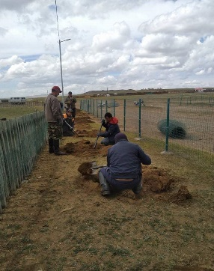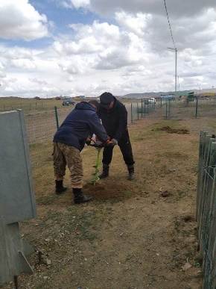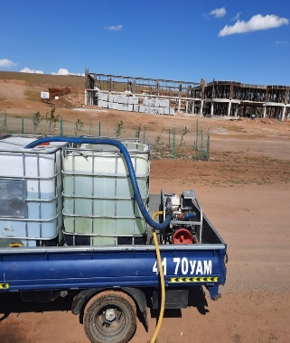  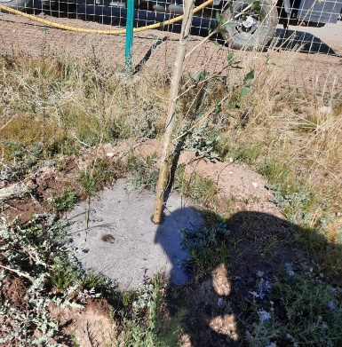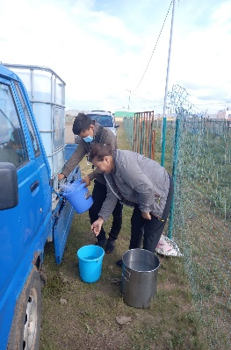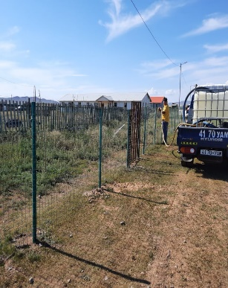 | 70%
68 | 2. Хог хаягдлын менежментийг сайжруулж, хог хаягдлыг бууруулах үйл ажиллагаанд иргэд, хувийн хэвшлийн оролцоог нэмэгдүүлэн, зөв дадал, хэвшлийг төлөвшүүлэхэд чиглэсэн бодлого, үйл ажиллагааг хэрэгжүүлнэ. | 68. Хог хаягдлыг ачих, цуглуулах, тээвэрлэх үйлчилгээнд шинэчлэл хийж, иргэдийг дэмжиж, иргэн, аж ахуйн нэгж, төрийн байгууллагын үүрэг, хариуцлагыг дээшлүүлнэ. | 2021 - 2024 | БО |  | Сумын Засаг даргын 2021 оны 02 дугаар сарын 05-ны өдрийн А/34 тоот захирамжаар сумын хэмжээнд Бүх нийтийн их цэвэрлэгээг сар бүрийн эхний болон гурав дахь долоо хоногийн Бямба гаригт зохион байгуулан ажиллаж байна. Захирамжийн биелэлтийг хангах ажлын хүрээнд нийтийн их цэвэрлэгээг 4 дахь удаагаа зохион байгууллаа. аймгийн Засаг даргын 2009 оны А/453 тоот, сумын Засаг даргын 2021 оны А/34 тоот захирамжийн биелэлтийг хангах ажлын хүрээнд Засаг даргын 2021 оны 03 дугаар сарын 02-ны өдөр баталсан удирдамжаар сумын хэмжээнд 4 дэх удаагийн нийтийн их цэвэрлэгээг 03 дугаар сарын 06-ны өдөр зохион байгууллаа. Уг цэвэрлэгээнд здтг-ын 14, ЕБС-ийн 18, Цэцэрлэгийн 21, Соёлын төвийн 3, нийт 56 албан хаагч, 1-р багийн 25 иргэн, 4-р багийн 2 иргэн, 4 аж ахуйн нэгжийн 10 ажилтан, нийт 93 хүн оролцож 4-р багийн нутаг бөхөг /хурдны замын хойд хэсэг/, Зүүндэлгэрийн замын урд хэсэг орчмын 17 толгой /хонь-8, адуу-5, зээр-4/ үхсэн малын сэг зэмийг түүж эзэмшил газрын орчны болон нийтийн эдэлбэр газар /малын худгийн зүүн хэсэг/, гудамж талбайн 3.1га газрын 4.6 тн хогийг түүж цэвэрлэн 3 портер машинаар хогийн цэгт төвлөрүүлж шатахууны зардалд хур хог, орчны бохирдлыг багасгах зардлаас 70.0 мянган төгрөг зарцууллаа.  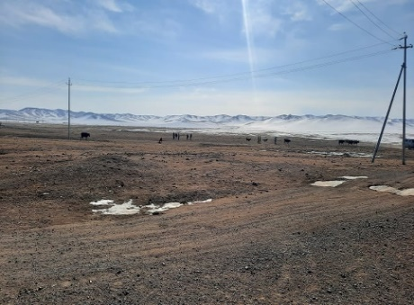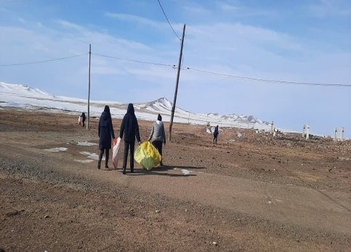  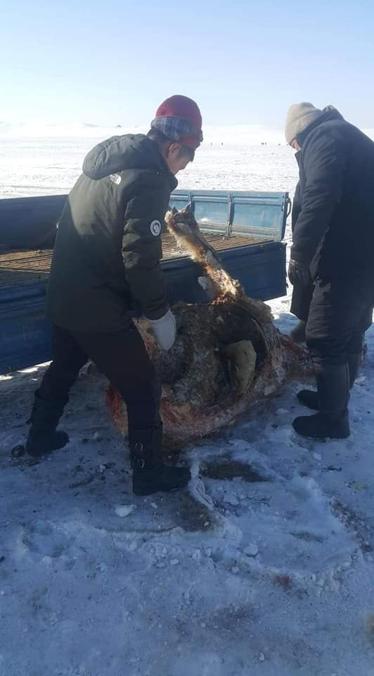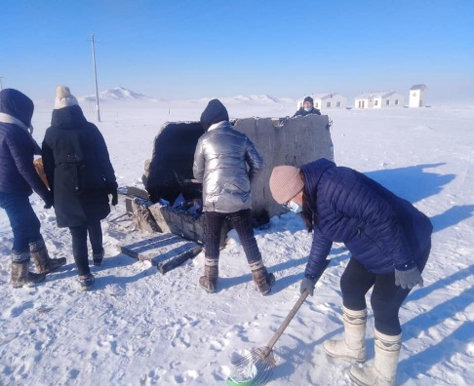 | 70%
69 |  | 69. Хог ачих, цуглуулах, тээвэрлэх үйлчилгээ эрхлэх аж ахуйн нэгж байгуулах, энэ төрлийн үйлчилгээг гэрээгээр гүйцэтгэх боломж, нөхцөлийг судлан хогны менежментийг сайжруулна. | 2021 - 2024 | БО |  | Монгол Улсын “Хог хаягдлын тухай” хуулийг хэрэгжүүлж хүний эрүүл мэнд, байгаль орчинд үзүүлэх хортой нөлөөллийг арилгах, түүнээс урьдчилан сэргийлэх зорилгоор хог хаягдлыг бууруулах ангилах, цуглуулах, тээвэрлэх, хадгалах, дахин боловсруулах, эргүүлэн ашиглах, устгах зорилготой сумын нутаг дэвсгэрт үйл ажиллагаа явуулж байгаа ААН болон ЭМТ, СӨБ, Цэцэрлэг, Соёлын төв нартай хог хаягдлын гэрээ байгуулан хог хаягдал гаргасаны төлбөрийг төвлөрүүлэн ажиллаж байна. 2021 оны нийгмийн хариуцлагын гэрээний дагуу Сумын төвийн өнгө үзэмжийг сайжруулах зорилгоор “Цогт онон” ХХК, “Хүдэр-Эрдэнэ” ХХК, “Эрдэнэдорно” ХХК, “Гурван төхөм” ХХК-иудын тусламжтайгаар төсөвт байгууллага, сумын төвийн хогийн цэгийн туурь, 3-р багийн хогийн цэг, гудамж талбай болон сумын төвөөс урагш мал услах худаг хүртэлх нийтийн эдэлбэр газрын хог хаягдлыг 2021 оны 05 дугаар сарын 14-ны өдрөөс 05 дугаар сарын 21-ний өдрийг хүртэл эзэмшлийн газрын байр, байшин, хашаа болон бусад объектын орчны хог хаягдлыг цэвэрлэх ажлыг зохион байгуулж ажилласан бөгөөд нийт 12 га талбайг цэвэрлэж хур хогоо дарж булаж цэвэрлэлээ.  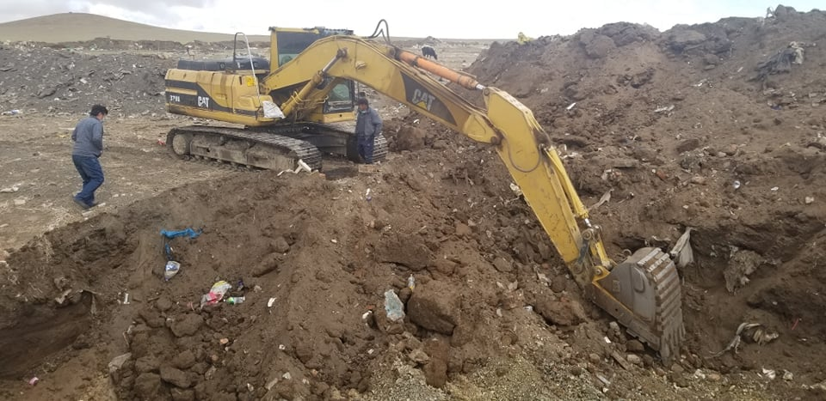  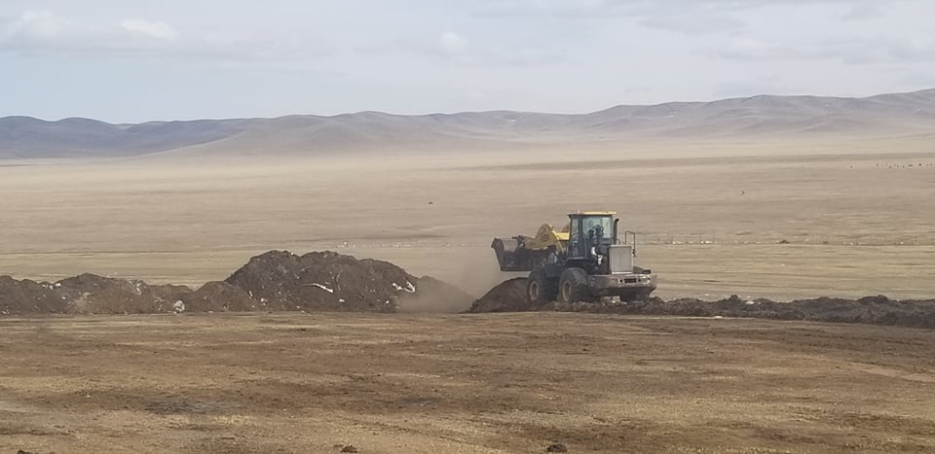 | 70%
70 |  | 70. Гэр хороолол болон аялал жуулчлалын бүсэд “Эко жорлон” арга хэмжээг хэрэгжүүлж, хөрсний бохирдлыг бууруулна. | 2021 - 2024 | БО |  | Тус сумын хэмжээнд Эко жорлонтой өрх байхгүй болно. | 50%
71 | 3. Усны нөөцийг хамгаалах, хуримтлал бий болгох, хомсдол бохирдлоос сэргийлэх, зохистой ашиглах нэгдсэн менежментийг хэрэгжүүлнэ. | 71. Усны хууль тогтоомжийн хэрэгжилтийг чангатгаж, усны сан бүхий газрын хамгаалалтын бүс, ус хангамжийн эх үүсвэрийн эрүүл ахуйн бүсийн дэглэмийг мөрдүүлж, усны нөөц бохирдож, хомсдолоос сэргийлэх арга хэмжээг хэрэгжүүлнэ. | 2021 - 2024 | БО |  | Хүн амын ундны усны стандартын шаардлагыг ханган ажиллаж байна. | 50%
72 |  | 72. Газрын доорх усны эрэл, хайгуулын гидрогеологийн судалгааг хийж, ашиглах боломжтой усны нөөцийг тогтооно. | 2021 - 2024 | БО |  | Монгол улсын Засгийн газрын хэрэгжүүлэгч агентлаг Усны газрын даргын 2020 оны 11 дүгээр сарын 11-ны өдрийн 01/193 дугаартай Майдар хотын унд ахуйн төвлөрсөн усан хангамжийн эх үүсвэрийн зориулалттай газрын доорх усны эрэл-хайгуулын гидрогеолгийн судалгааны ажил гүйцэтгэх гэрээний дагуу тус сумын нутаг 47⁰ 38^{l} 35.00^{ll} , 106⁰ 59^{l} 26.6^{ll}, 47⁰ 38^{l} 25.43^{ll}, 106⁰ 58^{l} 52.13^{ll} солбицол бүхий талбайд “Дунар од” ХХК нь 2021 оны 05-р сарын 25-наас 07 –р сарын 28-ны өдөр хүртэл усны эрэл-хайгуулын 2 цооног өрөмдсөн бөгөөд уг ажилд хяналт тавьж ажиллалаа.  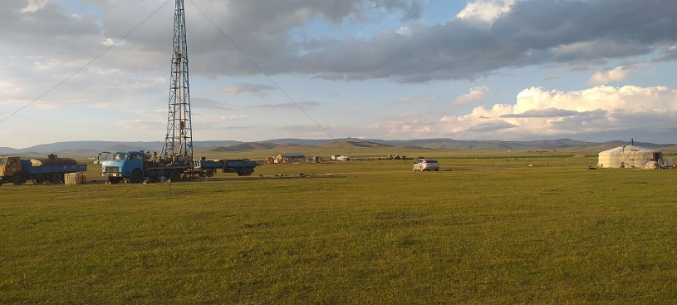  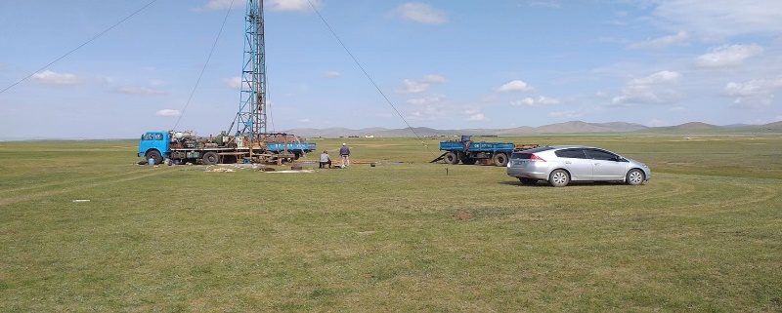 | 70%
73 |  | 73. Усны сан бүхий газрын хамгаалалтын бүсийг бүрэн тогтоож, орон нутгийн хамгаалалтад авна. | 2021 - 2024 | БО |  | Усны сан бүхий газрын хамгаалалтын бүсийг бүрэн тогтоож, орон нутгийн хамгаалалтад авах талаар аймгийн ИТХ хурлаар хэлэлцүүлэхээр аймгийн БОАЖ газарт уг судалгааг хүргүүлээд байна. | 70%
74 |  | 74. Худаг, уст цэгийн тоог нэмэгдүүлж, бэлчээр усжуулалтыг нэмэгдүүлнэ. | 2021 - 2024 | БО |  | 2021 оны 02 дугаар сарын 25-ний өдрийн 02/73 албан тоотоор Аймгийн орон нутгийн төсвийн хөрөнгөөр гаргах гүн өрмийн худгийг тус сумын Эрдэнэ-уул 4-р багийн нутагт 1 худаг гаргуулах хүсэлтийг аймгийн Барилга захиалагч орон сууцны корпорацд хүргүүлсэн. | 70%
75 |  | 75. Сумдын төвийн ундны усны худагт усны шинжилгээ, судалгаанд үндэслэн ус цэвэршүүлэх, зөөлрүүлэх төхөөрөмж суурилуулж, хүн амыг цэвэр усаар хангана. | 2021 - 2024 | БО |  | 2021 оны 1,2 -р улирлын байдлаар ундны усны дээжийг 1 удаа, 2021 оны 09 дүгээр сарын 13-ний өдөр усны дээж авч Төв аймгийн МХГ-н төв лабораторит хүргэн ажилласан.  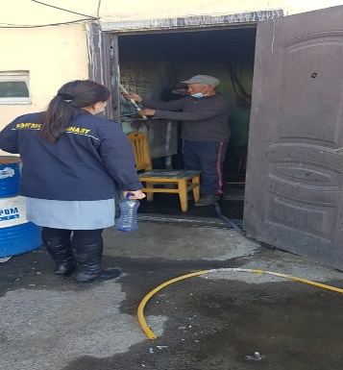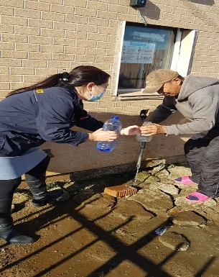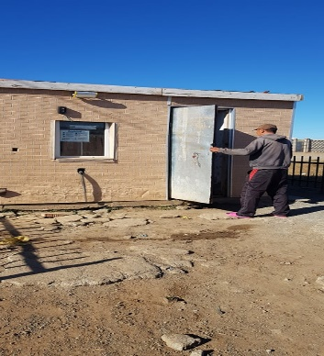 | 90%
76 | 1. Байгальд хал багатай, ил тод, хариуцлагатай уул уурхайг хөгжүүлнэ. | 76. Уул уурхайн лиценз олголтыг олон нийтэд нээлттэй болгон, хяналт шалгалт хийж, хууль зөрчиж олгосон зөвшөөрлийг хүчингүй болгоно. | 2021 - 2024 | БО |  | сумын Засаг даргын 2020 оны 03 дугаар сарын 26-ний өдрийн 02/118 албан тоотоор Ашигт малтмалын тухай хууль болон түгээмэл тархацтай ашигт малтмалын тухай хууль болон тэдгээртэй нийцүүлэн гаргасан дүрэм журмыг зөрчсөн ашиглалтын 1, хайгуулын 8 нийт 9 зөвшөөрлийг цуцлуулах саналыг хүргүүлсэн бөгөөд аймгийн Засаг даргын 2021 оны 04 дүгээр сарын 20-ний өдрийн А/261, 262, 264 дүгээр захирамжуудаар “Саутволи” ХХК, Антхийморь транс ХХК, Энхмөнх билэг хөгжил ХХК нийт 3 ААН-ийн тусгай зөвшөөрлийг цуцалсан. | 70%
77 |  | 77. Бичил уул уурхайн үйл ажиллагаанд хяналт, шалгалт хийж, холбогдох хууль тогтоомжийн хэрэгжилтийг хангуулан, шаардлагатай арга хэмжээ авна. | 2021 - 2024 | БО |  | Тус сумын Авдар багийн нутаг Хүрзэт, Ар цагаан гэх газар хууль бус гар аргаар ашигт малтмал олборлож хорио цээрийн дэглэм зөрчиж хууль бус гар аргаар алт олборлогч иргэд маш ихээр гарч байгаль орчин сүйтгэж байна. Иймд нутгийн ард иргэд санаачлага гаргаж “Алтан нутаг” , “Налгай Арцагаан дэл” нөхөрлөлүүд нь тус бүр 9 гишүүний хамт үүсгэн байгуулж эвдэгдсэн 10 га газар дээр бичил уул уурхай эрхлэх зорилгоор сумын ИТХ-ын тэргүүлэгчдийн 2021 оны 05 дугаар сарын 20-ны өдрийн хуралдаанаар оруулж дэмжигдсэн тул Засгийн газрын 2017 оны 151 дүгээр тогтоолын дагуу “Бичил уурхайгаар ашигт малтмал олборлох журам”-ын дагуу сумын ЗД-ын 02/186 албан тоотыг аймгийн Засаг даргад хүргүүлээд байна. Төв аймгийн Мэргэжлийн хяналтын газрын даргын 2021 оны 01 дүгээр сарын 21-ний өдрийн 19/09 дугаартай Ашигт малтмалыг хууль бусаар олборлох эрсдэлээс урьдчилан сэргийлэх хяналт шалгалт хийх тухай удирдамжийн дагуу Авдар багийн нутаг Хүрзэт гэх газар хууль бус гар аргаар алт олборлож буй иргэдийн үйл ажиллагаанд 2021 оны 04 дүгээр сарын 16-ны өдөр сумын Засаг дарга, Байгаль орчны асуудал хариуцсан мэргэжилтэн, Авдар, Баянбүрд багийн засаг дарга нар, Хэсгийн төлөөлөгч, Цагдаа, Нийгмийн бодлогын мэргэжилтэн, МЭ-ийн тархвар зүйч нарын бүрэлдэхүүнтэйгээр аймгийн онцгой байдлын газартай хамтран хяналт шалгалт хийлээ. Шалгалтаар 6 гэрийг албадан буулгаж 10 тээврийн хэрэгсэл 21 хүнийг саатуулж, 3 иргэнд “Зөрчлийн тухай хууль”-ийн дагуу торгууль ногдуулж, Гамшгаас хамгаалах талаар хуулиар хүлээсэн үүргээ биелүүлээгүй 10 иргэнд “Зөрчлийн тухай хууль”-ийн 5.13 дугаар зүйлийн 2 дахь хэсэгт заасны дагуу арга хэмжээ авах саналыг шүүхэд хүргүүлээд байна. Мөн 2021 оны 04 сарын 19-ний өдөр Төв аймгийн Цагдаагийн газар, Сэргэлэн сумын ИТХ , ЗДТГ хамтран Сэргэлэн сумын Авдар багийн нутаг “Хүрзэт” гэх газар хууль бус гар аргаар алт олборлож буй иргэдийн үйл ажиллагаанд хяналт шалгалтыг зохион байгуулж 9 тээврийн хэрэгсэл, эд зүйлсийг хураан авч 24 иргэнийг холбогдох хууль хяналтын байгууллагад шилжүүлэн өгсөн  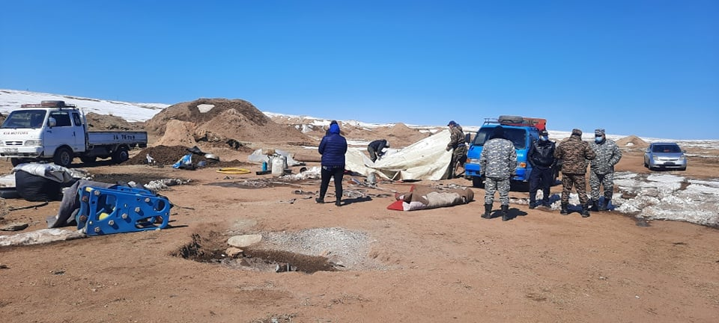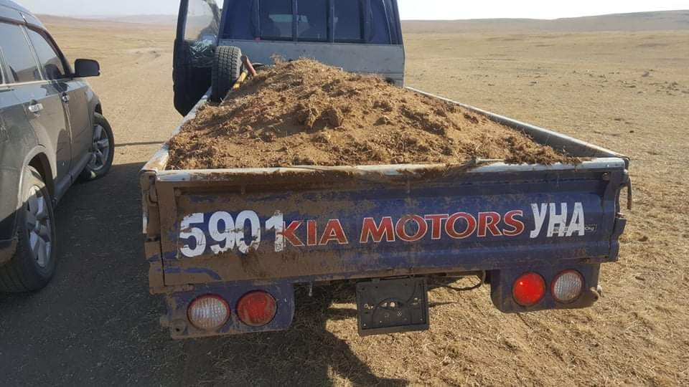  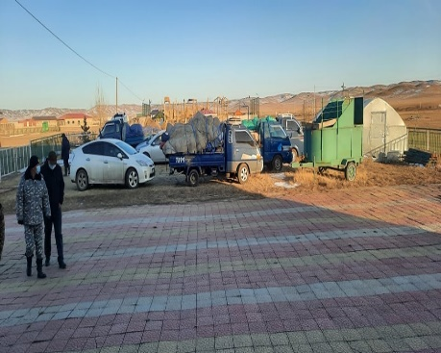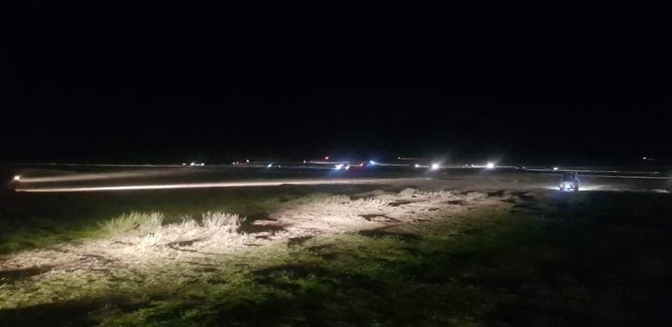 | 70%
78 |  | 78. Уул уурхайн улмаас хөндөгдсөн талбайн 66-аас доошгүй хувьд техникийн, 40-өөс доошгүй хувьд биологийн нөхөн сэргээлт хийлгэнэ. | 2021 - 2024 | БО |  | Төв аймгийн Сэргэлэн сумаас зүүн урд зүгт 50 орчим километр зайд байрлах Авдар 5 дугаар багийн нутаг “Хүрзэт” гэх газар хууль бус гар аргаар алт олборлож буй иргэдийн үйл ажиллагааг таслан зогсоож хөндөгдсөн талбайд нөхөн сэргээлт хийж аймгийн Засаг даргын орлогч Г.Сурмаагаар ахлуулсан ажлын хэсэг Үүрт гоулд ХХК, Газрын хүдэр ХХК-ууд хамтран техник 16,7 га, техник дотоод дүүргэлт 3,6 га, Ажлын хэмжээ 83,5 мянган м3, аймгийн Байгаль хамгаалах нөхөн сэргээх арга хэмжээний зардлаас 4,9 сая төгрөг, Газрын хүдэр ХХК-аас 8,6 сая төгрөг, Үүрт гоулд ХХК-аас 10.5 сая төгрөг нийт 24 сая төгрөг зарцуулж техникийн нөхөн сэргээлт хийж гүйцэтгэсэн.  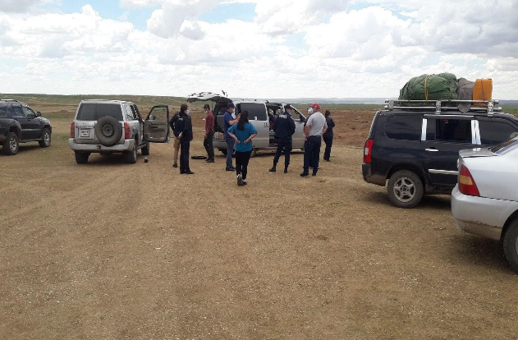  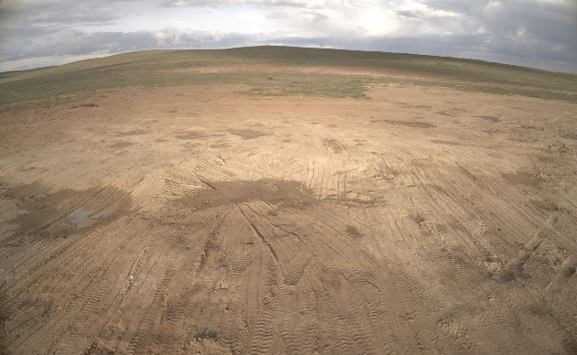 | 70%
79 |  | 79. Уул уурхайн үйл ажиллагааны улмаас эвдрэлд орж нөхөн сэргээлгүй орхигдсон газруудад нөхөн сэргээх арга хэмжээ авна. | 2021 - 2024 | БО |  | Уул уурхайн үйл ажиллагааны улмаас эвдрэлд орж нөхөн сэргээлгүй орхигдсон 5-р багийн нутаг Ээвжийн алтны уурхайг Байгаль хамгаалах нөхөн сэргээх арга хэмжээний зардлаас 19,000,000 төгрөгөөр Эрдэнэ дорно ХХК, Хүдэр эрдэнэ ХХК-уудтай хамтран нийт 13 га газрын нөхөн сэргээлт хийлгүүлэн ажиллаж байгаа бөгөөд 2021 оны 08 дугаар сарын 30-ний өдөр аймгийн БОАЖГ-ын ахлах мэргэжилтэн С.Эрдэнэцогтоор ахлуулсан ажлын хэсэг техникийн нөхөн сэргээлтэд хяналт тавьж ажиллалаа.  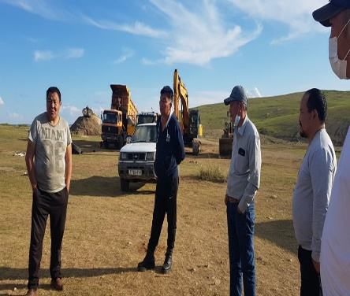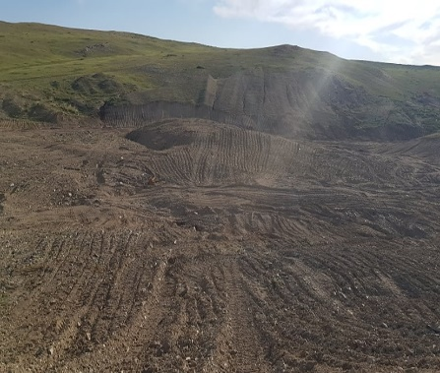  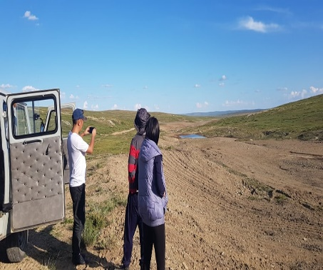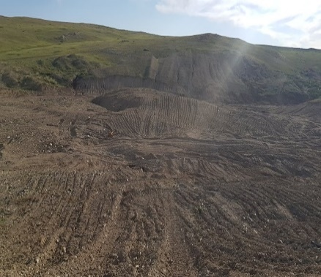  Тодорхой үр дүнд хүрсэн 70% | 70%
6. БҮС, ОРОН НУТГИЙН ХӨГЖЛИЙН БОДЛОГО
80 | 1. Сумын төв, суурин газрын стандарт, загварт нийцүүлэн хөгжлийн ерөнхий төлөвлөгөөний дагуу хөгжүүлж, иргэдийн ая тухтай ажиллаж амьдрах нөхцөлийг бүрдүүлнэ. | 80. Хөгжлийн ерөнхий төлөвлөгөөг хэрэгжүүлэх арга хэмжээ болон хэсэгчилсэн төлөвлөгөө боловсруулан мөрдөж ажиллана. | 2021 - 2024 | ОД |  | Сумын ерөнхий төлөвлөгөө батлагдаагүй, хөгжлийн ерөнхий төлөвлөгөө боловсруулан мөрдөж ажиллаж байгаа. | 70%
81 |  | 81. 1-ээс доошгүй худагт цахим төхөөрөмж суурилуулах ажлыг үргэжлүүлэн, цаг хугацаа харгалзахгүй ундны усаар хангагдах нөхцөлийг бүрдүүлнэ. | 2021 - 2024 | ОД |  | хугацаа болоогүй | 100%
82 |  | 82. Сумын төвийн ундны усны худгийн эрүүл ахуйн бүсийн стандартыг хангуулна. | 2021 - 2024 | БО |  | 2017 онд сумын төвийн ундны худагт цэвэршүүлэх төхөөрөмж суурьлуулж эрүүл ахуйн стандартыг ханган ажиллаж байна. | 50%
83 |  | 83. Аж ахуйн нэгж, байгууллагын гэрлэн хаяг, фасадны болон гудамж, зам талбайн гэрэлтүүлэг, тээврийн хэрэгслийн ил зогсоолуудыг нэмэгдүүлж, стандартад нийцүүлнэ. | 2021 - 2024 | ОД |  | гудамж талбай төсөвт байгууллагын фасадны гэрэлтүүлэг хийгдсэн | 70%
84 |  | 84. Нийтийн эзэмшлийн талбай болон аж ахуйн нэгж, байгууллагын гадна талбайд байрших хогийн савны тоог нэмэгдүүлж, хог хаягдлын төвлөрсөн цэгүүдийн зэрэглэл ахиулж, нөхөн сэргээнэ. | 2021 - 2024 | БО |  | Тус суманд үйл ажиллагаа эрхлэж буй Үүрт гоулд ХХК-тай нийгмийн хариуцлагын гэрээгээр сумын төвийн Төвлөрсөн хогийн цэгийг хашаажуулах талаар гэрээнд тусгасан бөгөөд Ариун Өрнөх ХХК нь нийгмийн хариуцлагын гэрээнд заасан үүргээ биелүүлж КОВШ ~г Засаг даргын Тамгын газарт хүлээлгэн өглөө.  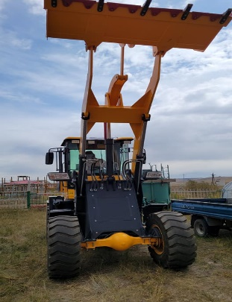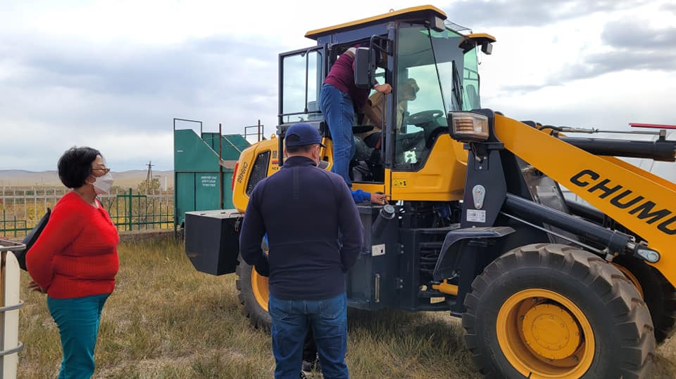 | 70%
85 |  | 85. Ашиглагдаж буй барилга байгууламжийг паспортжуулана. | 2021 - 2024 | ОД |  | Ашиглагдаж буй барилга байгууламжийг паспортжуулан ажиллаж байна | 70%
86 |  | 86. Дулаан, цэвэр, бохир усны инженерийн шугам сүлжээний хангамж бүхий нийтийн аж ахуйн цогц дэд бүтцийг байгуулж, иргэд ая тухтай амьдрах, үйлдвэрлэл үйлчилгээ хөгжүүлэх орчинг бий болгоно. | 2021 - 2024 | ОД |  | хугацаа болоогүй | 100%
87 |  | 87. Бохирын хэсэгчилсэн, бие даасан ариун цэврийн байгууламж байгуулах, био жорлон нэвтрүүлэх ажлыг хэрэгжүүлнэ. | 2021 - 2024 | -ОД |  | хугацаа болоогүй | 30%
88 | 1. Газрын талаар баримтлах сумын бодлогыг хэрэгжүүлэн нэн тэргүүнд сумын иргэдэд газар өмчлүүлэх, эзэмшүүлэх бодлого баримтлалж, газар өмчлөлийг 80-аас дээш хувьд хүргэнэ. | 88. Сумын хэмжээнд газар өмчлөлийг 80-аас дээш хувьд хүргэнэ. | 2021 - 2024 | Даамал |  | 2020 онд газар өмчлөлийн засгийн газрын тогтоол ирээгүй. 2021 онд 220 иргэнд өмчлүүлэх газрын хэмжээ байршлыг төлөвлөсөн . Хагас жилийн байдлаар засгийн газрын тогтоол ирээгүй байна | 70%
89 |  | 89. Газар зохион байгуулалтын цахим системийг бүрэн нэвтрүүлж Газрын тухай хуулийн хүрээнд иргэн, хуулийн этгээдэд газрыг дуудлага худалдаа, төсөл сонгон шалгаруулалтаар эзэмшүүлэх ажлыг зохион байгуулна. | 2021 - 2024 | Даамал |  | 2021 оны ГЗБТ газар зохион байгуулалтын цахим системд бүртгэж иргэдэд мэдээ мэдээллээр хангаж ажиллаж байна. Газрын дуудлага худалдаа, төсөл сонгон шалгаруулалтаар газар эзэмшүүлэх ажлыг Газрын биржийн цахим систем ашиглан зохион байгуулахаар ажиллаж байна. | 70%
90 |  | 90. Газар зүйн нэрийн /газар нутгийн нэр/ тодруулалт, баяжуулалтын ажлыг сумын хэмжээнд зохион байгуулна. | 2021 - 2024 | Даамал |  | Гудамж, зам, талбай, үл хөдлөх эд хөрөнгийн хаягийн тэмдэглэгээг стандарт нийцүүлэн шинэчлэх ажлын хэсэг байгуулан ажиллаж байна. | 30%
91 |  | 91. “Сумын нутаг дэвсгэрийн хөгжлийн төлөвлөгөө”-г Газар зохион байгуулалтын ерөнхий төлөвлөгөөнд үндэслэн боловсруулна. | 2021 - 2024 | Даамал |  | Сумын нутаг дэвсгэрийн хөгжлийн төлөвлөгөө”-г Газар зохион байгуулалтын ерөнхий төлөвлөгөөнд үндэслэн боловсруулан ажиллаж байна. | 70%
92 |  | 92. Сумын хилийн цэсийн маргаантай асуудлыг холбогдох байгууллагад уламжилж шийдвэрлүүлнэ. | 2021 - 2024 |  |  | Сэргэлэн сумын хилийн цэсийн маргааны асуудлаар аймгийн газрын харилцаа барилга хот байгуулалтын газраас зохион байгуулсан хуралд оролцсон. ИТХ-н хурлаар хэлэлцүүлэхээр ажиллаж байна. | 50%
7. ЗАСАГЛАЛЫН БОДЛОГО
93 | 1. Цахим технологид тулгуурласан иргэн төвтэй төрийн үйлчилгээнд шилжих үйл явцыг эрчимжүүлж, цаг хугацаа, зардлыг хэмнэнэ. | 93. Нутгийн өөрөө удирдах ёсны байгууллагын үйл ажиллагааг төгөлдөржүүлнэ. | 2021 - 2024 | ТД |  | Нутгийн өөрөө удирдах ёсны байгууллагын үйл ажиллагааг сайжруулах зорилгоор хяналт шалгалт хийн ажиллаж байна | 50%
94 |  | 94. Төрийн байгууллагуудаас иргэн, хуулийн этгээдэд үзүүлж буй үйлчилгээг шуурхай, чирэгдэлгүй үзүүлж үйлчилгээний нэгдсэн төвийн үйл ажиллагааг сайжруулж, үйлчилгээний чанар, хүртээмжийг нэмэгдүүлнэ. | 2021 - 2024 | ТД |  | иргэнийг хүлээлгэхгүй байх зорилт тавин төрийн жинхэнэ албан хаагч нараар дамжуулан ухаалаг мэдээллийн самбар ажиллуулж байна. сумын ЗДТГ-ын ухаалаг мэдээллийн самбар болон нэг цэгийн үйлчилгээгээр дамжуулан эхний хагас жилийн байдлаар 2050 иргэнд 48 нэр төрлийн үйлчилгээгээр үйлчилж ухаалаг мэдээллийн самбар цахим хэлбэрээр 40 гаруй мэдээ мэдээллийг иргэдэд хүргээд байна. | 100%
95 |  | 95. Бүх нийтийн харилцаа холбоо, мэдээллийн технологийн суурь мэдлэг, ур чадварыг дээшлүүлж, төрийн мэдээлэл солилцооны "E-mongolia" системийн ашиглалтыг сайжруулна. | 2021 - 2024 | ТД |  | ргэдэд үзүүлэх төрийн үйлчилгээний төлбөр тооцоонд "Цахим төлбөрийн баримтын систем" /ebarimt/ , Ухаалаг мэдээллийн самбараар дамжуулан иргэдэд чиргэдэл үүсгэлгүйгээр шуурхай зохион байгуулж e-mongolia лавлагаа үйлчилгээний төлбөр төлөхөд НӨАТ-ын баримт олгож эхлээд байна. | 70%
96 |  | 96. Төрийн байгууллагын мэдээллийн сан, өгөгдлийн бүрэн бүтэн байдал, ил тод байдлыг нэмэгдүүлж, иргэд, олон нийтийн оролцоог хангана. | 2021 - 2024 | ТД |  | өрийн байгууллагын албан хаагчидад авлигын эсрэг хууль , нийтийн албанд нийтийн болон хувийн ашиг сонирхлын зөрчлөөс урьдчилан сэргийлэх тухай хууль, шилэн дансны тухай хууль мэдээллийн ил тод байдал ба мэдээлэл авах эрхийн тухай хуулиар цахим сургалт хийв | 70%
97 |  | 97. Төрийн байгууллагуудын нээлттэй хаалганы өдөрлөгийг салбар дундын уялдааг ханган зохион байгуулж, иргэдийн өргөдөл гомдол, санал хүсэлтийг хүлээн авч шийдвэрлэлтийн дундаж хугацааг буруулна. | 2021 - 2024 | ТД |  | Иргэдээс төрийн байгууллага, албан тушаалтанд гаргасан өргөдөл гомдлыг шийдвэрлэх тухай хуулийн дагуу иргэдээс ирсэн өргөдөл гомдлын шийдвэрлэлтийн мэдээг бичгээр, цахим хэлбэрээр, утсаар, биечлэн уулзсан тус тус хэлбэрээр авч хуулийн хугацаанд буюу хяналтын картаар хяналт тавьж шийдвэрлэгддэг ба 2021 оны 1 дүгээр улирлын байдлаар бичгээр 100 % ирсэн байна. Мөн 2021 оны 2-р улирлын байдлаар нийт 180 өргөдөл ирсэн үүнээс шийдвэрлэгдсэн 153, хугацаа болоогүй 27 өргөдөл гомдол байна. | 100%
98 |  | 98. “Баг-97” төслийн 2 дахь үе шатны хэрэгжилтийг хангаж, багийн иргэдийг сум, багийнхаа үйл ажиллагаанд жигд оролцох, төрийн үйлчилгээг шуурхай авах нөхцөлийг бүрдүүлнэ. | 2021 - 2024 | ТД |  | сумын хэмжээнд 5-н багтай 5 баг тавуулаа шинэ багийн төвд багийнхаа үйл ажиллагааг явуулж байна. иргэд төрийн үйлчилгээг анхан шатны нэгж багаасаа авах нөхцөл бүрдүүлэн ажиллаж байна.  09 сарын 11 нд 3-р багаас бусад багт багийн иргэдийн нийтийн хурлыг нэгдсэн журмаар зохион байгуулж халдвар хамгааллын дэглэмийг баримтлан ариутгалд халдваргүйжүүлэлтийг хийж, баг тус бүрд 3 албан хаагчийн бүрэлдэхүүнтэй ажлын хэсэг томилогдон иргэдэд мэдээлэл хүргэж ажиллав. | 100%
99 |  | 99. “Нэг иргэн-Нэг бүртгэл” хөтөлбөрийг хэрэгжүүлж, төрийн цахим үйлчилгээг иргэдэд ойртуулна. | 2021 - 2024 | УБ |  | "Нэг иргэн”-“Нэг бүртгэл” хөтөлбөрийг хэрэгжүүлэх бүртгэлийн тогтолцоог үе шаттайгаар УБЕГ-аас зохион байгуулан иргэдэд төрийн үйлчилгээг үзүүлж байгаа билээ. үүний үр дүнд төрийн байгууллагуудын мэдээллийн сангийн уялдаа холбоог сайжруулах мэдээллийг харилцан солилцох бүртгэлийн үнэн зөв байдлыг хангах үүднээс төрсний бүртгэл, нас барсны бүртгэлийг цахимаар бүртгэн цаг хугацааны болоод зардлыг хэмнэн иргэдэд үйлчилж байна . | 100%
100 |  | 100. Төрийн архивын цахим үйлчилгээг байгууллага, иргэдэд шуурхай хүргэж, хүртээмжийг нэмэгдүүлнэ. | 2021 - 2024 | Архив |  | Төрийн архивын цахим үйлчилгээг байгууллага иргэдэд түргэн шуурхай хүргэхийн тулд Архивын цогц ARMS программыг 2017 оноос хойш хөтөлж 2021 оны III улиралын байдлаар 295 иргэнд үйлчилээд байна. | 90%
101 | 1. Чадахуйн зарчимд суурилсан мэргэшсэн, тогтвортой төрийн албыг бэхжүүлж, албан хаагчийн ёс зүй, сахилга хариуцлагыг чангатган ажиллах нөхцөл, нийгмийн баталгааг сайжруулна. | 101. Нутгийн захиргааны байгууллагад чиг үүргийн шинжилгээ хийж, үйл ажиллагааны давхардлыг арилган ажил үүргийн давхардалгүй болгоно. | 2021 - 2024 | ТД |  | Чадахуйн зарчимд суурилсан мэргэшсэн, тогтвортой төрийн албыг бэхжүүлж, албан хаагчийн ёс зүй, сахилга хариуцлагыг чангатган ажиллах нөхцөл, нийгмийн баталгааг сайжруулан ажиллаж байна.  Сул орон тоог зарлан ажил үүргийн давхардлыг арилгах зорилгоор ХАА-н тасагт санхүүгийн мэргэжилтэй цаашид тогтвор суурьшилтай ажиллах ЖДҮ хариуцсан мэргэжилтэнгээр 2-р багийн иргэн Л.Баярмааг төрийн албаны сул орон тоог нөхөгдөх хүртэл ажлын зайлшгүй шаардлагаар томилон ажиллаж байна. | 70%
102 |  | 102. Төрийн албан хаагч цаг хугацаа, орон зайнаас үл хамааран тасралтгүй сурч хөгжих боломж нөхцөлийг бүрдүүлж, мэдлэг чадварыг тогтмол дээшлүүлнэ. | 2021 - 2024 | ТД |  | Мерит төслийн хүрээнд зохион явуулсан жендерийн эрх тэгш байдал, албан хаагчдын ёс зүй, харилцаа хандлага, үр дүнд суурилсан бодлого, төлөвлөлт хяналт шинжилгээ үнэлгээ сэдэвт цахим сургалтад 19 албан хаагч хамрагдсан . Мөн Удирдлагын академын төрийн албаны сургуульд 2020-2021 онд улсын төсвийн санхүүжилтээр төрийн албан хаагчдыг мэргэшүүлэх дунд хугацааны давтан сургалтанд НБ-ын ажилтан Б.Тэмүүлэн хамрагдан суралцаж байна. | 100%
103 |  | 103. Төрийн албан хаагчийн ажиллах нөхцөл, нийгмийн баталгааг сайжруулж, үйл ажиллагааны үр дүнг дээшлүүлнэ. | 2021 - 2024 | ТД |  | сумын төвийн байгууллагуудын ТАХ нарт зориулан 3 дугаар багийн нутаг шавартад 75 төрийн албан хаагчидад зулангийн газар олгон, 20 айлын төслийн 4 барилга баригдаж эхний ээлжинд төсвийн байгууллагуудаас тус бүр 1 төрийн албан хаагчид хөнгөлөлттэй зээлэнд хамруулан олгоход бэлэн болсон байна.  Төрийн албан хаагчийн нийгмийн баталгааг хангах хөтөлбөрийн дагуу орон нутагт 4 га газрыг ИТХ-аар хэлэлцүүлэн шийдвэрлүүлэхээр хүсэлт тавин төрийн албан хаагчдыг орон сууцжуулах ажлын эхлэл тавигдаад байна. Жишиг канад орон сууц хоёрыг барихаар барилгын ажил эхлээд байна. | 70%
104 |  | 104. Төрийн албаны хүний нөөц бүрдүүлэх бүх төрлийн сонгон шалгаруулалтыг ил тод, шударга зохион байгуулж, сул орон тооны нөхөн хангалтыг нэмэгдүүлнэ. | 2021 - 2024 | ТД |  | Цаг үеийн давагдашгүй нөхцөл байдлын улмаас шалтгаалан төрийн албаны ерөнхий болон тусгай шалгалтууд тодорхойгүй хугацаагаар хойшлогдож удаашралтай байна сСл орон тоо гарсан тохиолдолд аймгийн төрийн албаны салбар зөвлөлд зохих хугацаанд мэдэгдэж сонгон шалгаруулалт зарлан сул орон тоог нөхөн ажиллаж байна .Тухайлбал: ЗДТГ-ын дарга ХАА-н тасагт 2 мэргэжилтэн , БОУБ -гч зэрэг сул орон тоонд ЗДТГ-ын даргаар түр орлон гүйцэтгэгчээр Б.Мөнхцэцэг, ХАА-н тасагт мэргэжлийн дагуу ажлын зайлшгүй шаардлагаар 2-р багийн иргэн Л.Баярмаа нарыг түр томилон сул ажлын орон тоог нөхөн ажиллаж байна | 70%
105 |  | 105. Улс төрийн нөлөөнөөс үл хамааран төрийн албан хаагч тогтвортой ажиллах нөхцөлийг хангуулж, томилгооны болон албан тушаалын зөрчлийг бууруулна. | 2021 - 2024 | ТД |  | Цаг үеийн давагдашгүй нөхцөл байдлын улмаас шалтгаалан төрийн албаны ерөнхий болон тусгай шалгалтууд тодорхойгүй хугацаагаар хойшлогдож удаашралтай байна сул орон тоо гарсан тохиолдолд аймгийн төрийн албаны салбар зөвлөлд зохих хугацаанд мэдэгдэж сонгон шалгаруулалт зарлан сул орон тоог нөхөн ажиллаж байна .Тухайлбал: ЗДТГ-ын дарга ХАА-н тасагт 2 мэргэжилтэн , БОУБ -гч зэрэг сул орон тоонд ЗДТГ-ын даргаар түр орлон гүйцэтгэгчээр Б.Мөнхцэцэг, ХАА-н тасагт мэргэжлийн дагуу ажлын зайлшгүй шаардлагаар 2-р багийн иргэн Л.Баярмаа нарыг түр томилон сул ажлын орон тоог нөхөн ажиллаж байна | 70%
106 | 1. Батлан хамгаалах нь бүх нийтийн үйл хэрэг байх зарчимд тулгуурлан Орон нутгийн хамгаалалтын тогтолцоог бэхжүүлнэ. | 106. Орон нутгийн хамгаалалтын томилгоот нэгж, түүний удирдлага, бие бүрэлдэхүүний сургалтыг үе шаттай зохион байгуулна. | 2021 - 2024 | ТД |  | хугацаа болоогүй | 30%
107 |  | 107. Дайчилгааны бэлтгэл нөөцийн бүрэлдэхүүнийг сургах, дээд боловсролтой залуусыг цэргийн мэргэжил эзэмшүүлнэ. | 2021 - 2024 | ТД |  | хугацаа болоогүй | 30%
8. СУМЫН 100 ЖИЛИЙН ОЙ УГТСАН БҮТЭЭЛЧ АЖИЛ
108 | 1. Түүхт ой угтсан бүтээлч ажлуудыг санаачилж өрнүүлнэ. | 108. Сум байгуулагдсаны түүхт 100 жилийн ойг угтсан 100 бүтээлч ажлын төлөвлөгөөг батлуулан хэрэгжүүлнэ. | 2021 - 2024 | НБ |  | түүхт 100 жилийн ойгоо угтаж 100 бүтээлч ажил хийх төлөвлөгөөнд тусгагдсаны дагуу 2021 оны нийгмийн хариуцлагын гэрээний дагуу Сумын төвийн өнгө үзэмжийг сайжруулах зорилгоор “Цогт онон” ХХК, “Хүдэр-Эрдэнэ” ХХК, “Эрдэнэдорно” ХХК, “Гурван төхөм” ХХК-иудын тусламжтайгаар төсөвт байгууллага, сумын төвийн хогийн цэгийн туурь, 3-р багийн хогийн цэг, гудамж талбай болон сумын төвөөс урагш мал услах худаг хүртэлх нийтийн эдэлбэр газрын хог хаягдлыг 2021 оны 05 дугаар сарын 14-ны өдрөөс 05 дугаар сарын 21-ний өдрийг хүртэл эзэмшлийн газрын байр, байшин, хашаа болон бусад объектын орчны хог хаягдлыг цэвэрлэх ажлыг зохион байгуулж ажилласан бөгөөд нийт 12 га талбайг цэвэрлэж хур хогоо дарж булаж цэвэрлэлээ.Монгол улсын Ерөнхийлөгчийн зарлигийн дагуу “Бүх нийтээр мод тарих үндэсний өдөр”-ийг “Нэг иргэн- Нэг мод” уриан дор сумын цөлжилтийг бууруулах, ойн зурвас байгуулах зорилгоор ажлын хэсгийг сумын Засаг даргын 2021 оны 05 дугаар сарын 04-ний өдрийн А/107 дугаар захирамжаар байгуулж 2021 оны 05-р сарын 17-ний өдрөөс 05-р сарын 28-ны өдрүүдэд сумын нийтийн эзэмшлийн ногоон байгууламжинд нийт 4 га талбайд 250 ширхэг мод бут сөөг тарьж уг ажилд 5 төсөвт байгууллагын 107 төрийн албан хаагч хамрагдсан бөгөөд Төсвийн байгууллагууд өөр өөрийн эзэмшлийн хашаанд мод тарих ажлыг зохион байгуулж Засаг даргын Тамгын газар 10 ширхэг, Цагдаа 10 ширхэг, Ерөнхий боловсролын сургууль 50 ширхэг, Цэцэрлэг 100 ширхэг, Эрүүл мэндийн төв 80 ширхэг нийт сумын хэмжээнд 500 ширхэг мод тус тус тарьлаа. Мөн сумын Засаг даргын захирамжаар төсөвт байгууллагууд эзэмшлийн ногоон байгууламжийг нэмэгдүүлэх болон мод бут сөөгийг технологийн дагуу тарьж ургуулах, модыг арчлах, услах ажлыг албан байгууллагын дарга эрхлэгч нарт хариуцуулж ажиллалаа | 100%
109 | 1. Түүхт ой угтсан бүтээлч ажлуудыг санаачилж өрнүүлнэ. | 109. Иргэн, аж ахуйн нэгж, төрийн бус байгууллагын бүтээлч санал санаачилгыг өрнүүлж, хамтран ажиллана. | 2021 - 2024 | НБ |  | төлөвлөгөө гарган хэрэгжилтийг ханган ажиллаж байна | 50%

